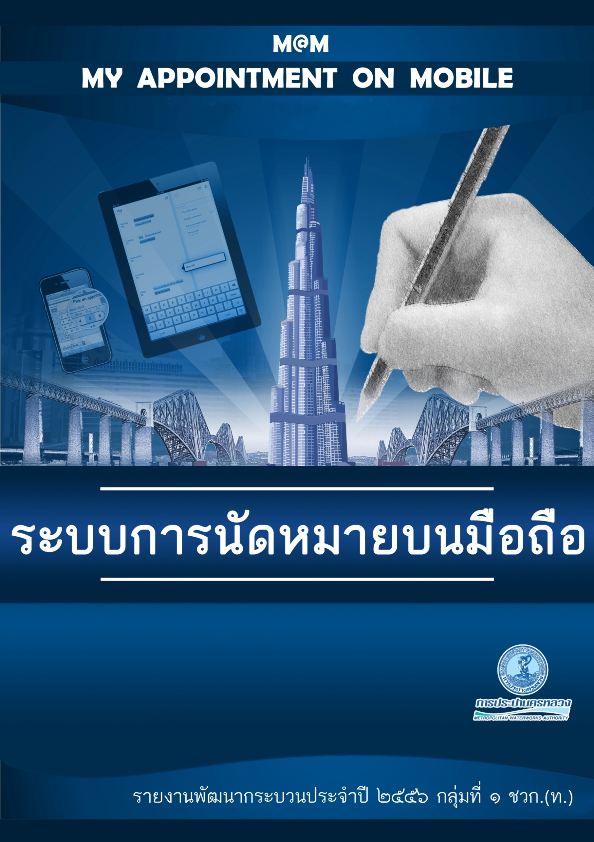

สารบัญ

บทสรุปสำหรับผู้บริหาร 3

สภาพปัจจุบัน 6

วัตถุประสงค์ 8

แนวทางการดำเนินงาน 9

ประโยชน์ที่ได้รับจากการพัฒนา 11

แผนการดำเนินงาน 14

ผังกระบวนการทำงาน (Process Work Flow) 15

การบริหารความเสี่ยงและควบคุมภายใน 17

หน่วยงานและทีมงานผู้รับผิดชอบ 20

คู่มือการใช้งาน 21

สำหรับส่วนกลางของหน่วยงาน 21

สำหรับพนักงานทุกระดับ 46

# 

# การพัฒนากระบวนงาน ประจำปี ๒๕๕๖ กลุ่มที่ ๑ การพัฒนากระบวนงานของหน่วยงาน ระดับผู้ช่วยผู้ว่าการ (ชวก.)

# เรื่อง ระบบการนัดหมายบนมือถือ (“M@M”: My Appointment on Mobile)

# ผู้ช่วยผู้ว่าการ (เทคโนโลยีสารสนเทศ)

# บทสรุปสำหรับผู้บริหาร

“ระบบการนัดหมายบนมือถือ” (M@M) เป็นระบบงาน Web Application ที่พัฒนาขึ้น สำหรับส่วนกลางในการสร้างตารางนัดหมายกลางของ กปน. และข้อมูลการนัดหมายนั้นจะถูกส่งไปบนแสดงที่Application บน Smartphone/Tablet ที่ทำงานด้วยระบบปฏิบัติการ iOS (iPhone,iPad) , Android (Samsung), Windows (Nokia) ให้ทันที เพื่อให้ผู้บริหารเรียกดูตารางการนัดหมายของตนเอง รวมทั้งสามารถบันทึกตารางนัดหมายเพิ่มเติมเองได้

“ระบบการนัดหมายบนมือถือ” พัฒนาขึ้น โดยมีวัตถุประสงค์ดังนี้

1. จัดทำตารางนัดหมายกลางของกปน. เพื่อบริหารจัดการการนัดหมายที่มีประสิทธิภาพ ทันสมัย ใช้งานได้ทุกที่ ทุกเวลา รวมทั้งสามารถตรวจสอบตารางนัด เพื่อแก้ไขปัญหาการนัดหมายที่ซ้ำซ้อน และลดความยุ่งยากล่าช้าในการติดต่อนัดหมาย อันเนื่องมาจากไม่ทราบตารางนัดของผู้ที่ต้องการจะนัด

ในสภาพปัจจุบันเมื่อมีการนัดหมายของผู้บริหาร ส่วนกลางจะทำการลงตารางนัดบนเล่มกระดาษหรือบนกระดาน และแจ้งการนัดหมายให้ผู้บริหารทราบ ซึ่งอาจจะสื่อสารกันผิดพลาดคลาดเคลื่อนหรือไม่ครบถ้วนโดยเฉพาะการนัดหมายครั้งสำคัญ อีกทั้งผู้บริหารก็ต้องทำการบันทึกการนัดหมายดังกล่าวด้วยตนเองบน Smartphone/Tablet

ดังนั้นเมื่อนำระบบดังกล่าวมาใช้งาน ส่วนกลางสามารถบันทึกนัดหมายผ่านระบบการนัดหมายบน Web Application (Intranet) พร้อมแนบไฟล์ต่าง ๆ เช่น บันทึกข้อความ , เอกสารแนบ เป็นต้น จากนั้นระบบจะส่งข้อมูลการนัดหมายพร้อมไฟล์แนบดังกล่าวไปยังระบบการนัดหมายบน Smartphone/Tablet ให้อัตโนมัติโดยทันที นอกจากนี้ผู้บริหารยังสามารถบันทึกนัดหมายเพิ่มเติมด้วยตนเองลงใน Smartphone/ Tablet ได้เช่นกัน ซึ่งข้อมูลที่ผู้บริหารบันทึกก็จะถูกส่งไป Update ที่ระบบการนัดหมายบน Web Application (Intranet) ให้อัตโนมัติ เพื่อให้ส่วนกลางรับทราบด้วย โดยระบบได้ทำการจัดเก็บข้อมูลทั้งหมดลงในฐานข้อมูล เพื่อนำมาจัดทำรายงานสรุปการนัดหมายในรูปแบบต่าง ๆ ได้ตามที่ผู้ใช้งานต้องการ

1. ผู้บริหารและพนักงานสามารถบันทึก/ค้นหาการนัดหมายของตนเอง หรือค้นหาการนัดหมายของบุคคลอื่นที่มีการลงตารางนัดในระบบผ่าน Smartphone/Tablet พร้อมแจ้งเตือนล่วงหน้าผ่าน e-mail
2. ผู้บริหารและพนักงานที่ใช้ Smartphone/Tablet ทุกคนสามารถค้นหาเบอร์โทรของพนักงานเสมือนใช้งานบนระบบทำเนียบโทรศัพท์หรือค้นหาจากเล่มทำเนียบโทรศัพท์ พร้อมกดโทรออกผ่าน Smartphone ได้ทันที
3. จัดทำรายงานสรุปการนัดหมายล่วงหน้าทั้งแบบส่วนบุคคลและภาพรวมของหน่วยงาน
4. การบูรณาการระบบ ได้แก่ การเชื่อมโยงปฎิทินวันหยุด ของ กปน. และวันหยุดนักขัตฤกษ์พิเศษจากระบบวันลา , การเชื่อมโยงปฏิทินกิจกรรมของ กปน. และการตรวจสอบห้องประชุมว่าว่างหรือไม่ หากห้องประชุมว่างสามารถทำการจองห้องประชุมได้ทันที จากระบบจองห้องประชุม
5. สนับสนุนแผนยุทธศาสตร์การบริหาร กปน. ฉบับที่ 3 (2555-2559) เรื่องมุมมองด้านการเรียนรู้และพัฒนาองค์กร เพื่อเพิ่มประสิทธิภาพการใช้เทคโนโลยีสารสนเทศในด้านการบริหารจัดการองค์กรที่ดี

ระบบดังกล่าวถูกพัฒนาขึ้นโดยทีมงาน IT ของ กองพัฒนาระบบงานบริหาร ฝ่ายพัฒนาและสนับสนุนเทคโนโลยี ด้วยการใช้ Software OpenSource จึงไม่มีค่าใช้จ่ายเรื่องลิขสิทธิ์ อีกทั้งยังสามารถปรับแต่งระบบได้ตามความต้องการของผู้ใช้งาน

# สภาพปัจจุบัน

ปัจจุบันการนัดหมายภายในองค์กรมีความยุ่งยากล่าช้า และไม่สะดวกในการตรวจสอบตารางนัดของบุคคลก่อนที่จะนัดได้ อันเนื่องมาจากการไม่มีระบบการนัดหมายกลาง ของ กปน. สำหรับใช้งาน ทำให้ไม่บรรลุวัตถุประสงค์ของการนัดหมาย ซึ่งลักษณะการนัดหมายในปัจจุบัน มีรายละเอียดดังนี้

1. การนัดหมายระหว่างพนักงาน กับ ผู้บริหาร
   1. พนักงานจะนัดหมายโดยตรงกับผู้บริหาร/โทรศัพท์/สอบถามจากส่วนกลาง/จดหมายอิเล็กทรอนิกส์ (e-mail)/ผ่านโปรแกรมแชท Line
   2. ส่วนกลางเปิดเล่มกระดาษหรือกระดาน เพื่อตรวจสอบตารางนัดหมายของผู้บริหาร
   3. ส่วนกลางบันทึกนัดหมายลงบนเล่มกระดาษหรือกระดาน
   4. ส่วนกลางแจ้งการนัดหมายให้ผู้บริหารทราบ
   5. ผู้บริหารต้องลงตารางนัดหมายดังกล่าวด้วยตนเอง บน Smartphone/Tablet

ซึ่งจะเห็นได้ว่า ไม่สะดวก เสียเวลาในการสอบถามตารางนัด เสียค่าโทรศัพท์ หรือหากเล่มกระดาษหรือข้อมูลบนกระดานที่บันทึกนัดหมายสูญหาย ส่งผลให้ข้อมูลการนัดหมายผิดพลาดได้

1. การนัดหมายระหว่างพนักงานกับพนักงาน
   1. พนักงานจะนัดหมายโดยตรงกับพนักงาน/โทรศัพท์/จดหมายอิเล็กทรอนิกส์ (e-mail)/ผ่านโปรแกรมแชท Line เพื่อสอบถามวันว่าง และทำการนัดหมาย
   2. พนักงานต้องลงตารางนัดบนปฏิทินหรือ Smartphone/Tablet ด้วยตนเอง

ซึ่งจะเห็นได้ว่าการไม่ทราบถึงตารางการนัดหมายของผู้ที่จะนัดก่อนล่วงหน้า ส่งผลให้เสียค่าโทรศัพท์และต้องใช้เวลาในการติดต่อสื่อสารกันมากขึ้น

1. การนัดหมายพนักงานรายกลุ่ม เช่น ผู้อำนวยการฝ่ายต้องการนัดประชุมพนักงานระดับ ๖ ขึ้นไปภายในหน่วยงาน เป็นต้น
   1. ส่วนกลางต้องค้นหาเบอร์โทรศัพท์ของทุกคนที่จะนัด จากเล่มทำเนียบโทรศัพท์ กปน. หรือจากระบบทำเนียบโทรศัพท์
   2. ส่วนกลางโทรศัพท์ไปยังพนักงาน แต่ละคนเพื่อสอบถามวันว่าง และทำการนัดหมาย
   3. พนักงานจะต้องลงตารางนัดหมายบนปฏิทินหรือ Smartphone/Tablet ด้วยตนเอง

ซึ่งจะเห็นได้ว่าการที่ส่วนกลางต้องโทรศัพท์เพื่อสอบถามและแจ้งการนัดหมายไปยังพนักงานแต่ละคนภายในหน่วยงาน ส่งผลให้เสียค่าโทรศัพท์ และเสียเวลากว่าจะทำการนัดหมายเสร็จเรียบร้อย

3.4 ในกรณีที่ต้องจองห้องประชุมด้วย ส่วนกลางจะทำการจองห้องประชุมโดยเข้าสู่ระบบจองห้องประชุม ซึ่งต้องเปิดใช้งานอีก ๑ ระบบเพื่อ Login เข้าใช้งานระบบ

ซึ่งจะเห็นได้ว่า เสียเวลา และยุ่งยากในเปิดการเข้าใช้งานทีละระบบ ถึง ๒ ระบบคือระบบทำเนียบโทรศัพท์และระบบจองห้องประชุม

1. การค้นหาข้อมูลพนักงาน (ชื่อ ,นามสกุล ,ตำแหน่ง ,สังกัด ,เบอร์โทร)
   1. หากอยู่ภายในกปน.จะต้องเปิดหาจากเล่มทำเนียบโทรศัพท์ หรือค้นหาจากระบบทำเนียบโทรศัพท์ของ กปน.
   2. หากอยู่ภายนอกกปน. จะไม่สามารถค้นหาได้ หรือต้อง ค้นหาผ่านทาง Extranet ซึ่งยุ่งยาก เสียเวลา ไม่สะดวกต่อการใช้งาน เพราะต้อง login เข้า Username/Password ของระบบ Extranet

**สรุปปัญหา/ข้อจำกัด การนัดหมายในปัจจุบัน มีดังนี้**

1. เกิดการนัดหมายซ้ำซ้อน เนื่องจากไม่มีการตรวจสอบตารางนัดให้ชัดเจนก่อน ส่งผลให้ผู้ที่ถูกนัด ไม่สามารถเข้าประชุมได้ ต้องส่งผู้แทนเข้าประชุมแทน
2. มีการลงตารางนัดโดยไม่ได้แจ้งให้ผู้บริหารทราบ
3. ลืมนัดได้ เนื่องจากไม่มีการแจ้งเตือนการนัดหมายล่วงหน้า
4. กรณีที่ผู้บริหารที่รับนัด/เลื่อน/ยกเลิกนัด โดยตรง แล้วลืมแจ้งส่วนกลาง จะทำให้ส่วนกลางไม่ทราบ ส่งผลให้ทำการนัดหมายที่ซ้ำซ้อนได้
5. ไม่สามารถค้นหาตารางนัดหมายของตนเองผ่านทาง Smartphone/Tablet
6. ไม่สามารถค้นหาตารางการนัดหมายของบุคคลอื่นได้ (ที่มีการ Share ให้)
7. หากใช้ e-mail นอกกปน. ในการส่งไฟล์แนบต่าง ๆ ที่สำคัญหรือเป็นความลับ จะเกิดความเสี่ยงที่ข้อมูลจะรั่วไหลได้
8. ไม่มีระบบจัดเก็บฐานข้อมูลการนัดหมาย จึงไม่สามารถนำข้อมูลมาใช้ประโยชน์ ในการสืบค้น หรือจัดทำรายงานในรูปแบบต่าง ๆ ได้
9. ไม่สามารถค้นหา ชื่อ นามสกุล ตำแหน่ง สังกัด และเบอร์โทรของพนักงานผ่านทาง Smartphone/Tablet ได้
10. มีค่าใช้จ่ายในการโทรติดต่อ สื่อสารเพื่อการนัดหมาย
11. เสียเวลาในการโทรสอบถามตารางนัด

ระบบการนัดหมายบนมือถือ (“M@M”: My Appointment on Mobile) จึงถูกพัฒนาขึ้นเพื่อใช้เป็นเครื่องมืออย่างหนึ่งในการบริหารจัดการเรื่องการนัดหมาย โดยจัดทำตารางการนัดหมายกลางของ กปน. เพื่อลดปัญหาความยุ่งยาก ลดค่าใช้จ่ายและเวลาในการติดต่อนัดหมาย ตลอดจนอำนวยความสะดวกในการค้นหาเบอร์โทรของพนักงานและโทรออกผ่านทาง Smartphone ได้ทันที

# วัตถุประสงค์

ปัจจุบันนี้เทคโนโลยีบนโทรศัพท์มือถือ (Mobile Technology) กำลังได้รับความนิยมอย่างสูง หน่วยงานและองค์กรต่างๆ หันมาให้ความสนใจในการสร้างแอปพลิเคชั่นบนโทรศัพท์มือถือ (Mobile Application) มากขึ้น ที่สามารถใช้งานบนระบบปฏิบัติการได้หลากหลาย เพื่อเป็นอีกช่องทางหนึ่งในการนำเสนอข้อมูลและบริการต่างๆ บนมือถือ

สำหรับผู้บริหาร ตารางการนัดหมายถือเป็นเรื่องสำคัญอย่างหนึ่ง ดังนั้นกองพัฒนาระบบงานบริหาร ฝ่ายพัฒนาและสนับสนุนเทคโนโลยี (กพบ.ฝพท.) จึงสร้างแอปพลิเคชั่นบนโทรศัพท์มือถือสำหรับการนัดหมายกลางของ กปน. เพื่อเป็นเครื่องมือในการบริหารจัดการเรื่องการนัดหมาย โดยมีวัตถุประสงค์ ดังนี้

1. จัดทำตารางนัดหมายกลางของกปน. เพื่อบริหารจัดการการนัดหมายที่มีประสิทธิภาพ ทันสมัย ใช้งานได้ทุกที่ ทุกเวลา รวมทั้งสามารถตรวจสอบตารางนัด เพื่อแก้ไขปัญหาการนัดหมายที่ซ้ำซ้อน และลดความยุ่งยากล่าช้าในการติดต่อนัดหมาย อันเนื่องมาจากไม่ทราบตารางนัดของผู้ที่ต้องการจะนัด
2. ผู้บริหารและพนักงานสามารถบันทึก/ค้นหาการนัดหมายของตนเอง หรือค้นหาการนัดหมายของบุคคลอื่นที่มีการลงตารางนัดในระบบผ่าน Smartphone/Tablet
3. ผู้บริหารและพนักงานที่ใช้ Smartphone/Tablet ทุกคนสามารถค้นหาเบอร์โทรของพนักงานเสมือนใช้งานบนระบบทำเนียบโทรศัพท์หรือค้นหาจากเล่มทำเนียบโทรศัพท์ พร้อมกดโทรออกผ่าน Smartphone ได้ทันที
4. สามารถแจ้งเตือนล่วงหน้าผ่าน e-mail
5. จัดทำรายงานสรุปการนัดหมายล่วงหน้าทั้งแบบส่วนบุคคลและภาพรวมของหน่วยงาน
6. สามารถส่งไฟล์แนบต่างๆ เช่น บันทึกข้อความ และเอกสารแนบที่เกี่ยวข้องกับการประชุม ให้ผู้บริหารเรียกดูผ่าน Smartphone/Tablet ได้
7. ส่วนกลางสามารถบันทึกข้อมูลการนัดหมาย โดยกำหนดเงื่อนไขของการนัดหมายได้ดังนี้
   1. ไม่ต้องการ Share หัวข้อการนัดหมายให้บุคคลอื่นเห็น
   2. ต้องการ Share หัวข้อการนัดหมายให้บุคคลอื่นเห็นทุกคน
   3. ต้องการ Share หัวข้อการนัดหมายให้บุคคลอื่นเห็น แบบระบุตัวบุคคล
8. การบูรณาการระบบ ได้แก่ การเชื่อมโยงปฎิทินวันหยุด ของ กปน. และวันหยุดนักขัตฤกษ์พิเศษจากระบบวันลา , การเชื่อมโยงปฏิทินกิจกรรมของ กปน. และการตรวจสอบห้องประชุมว่าว่างหรือไม่ หากห้องประชุมว่างสามารถทำการจองห้องประชุมได้ทันที จากระบบจองห้องประชุม
9. สนับสนุนแผนยุทธศาสตร์การบริหาร กปน. ฉบับที่ 3 (2555-2559) เรื่องมุมมองด้านการเรียนรู้และพัฒนาองค์กร เพื่อเพิ่มประสิทธิภาพการใช้เทคโนโลยีสารสนเทศในด้านการบริหารจัดการองค์กรที่ดี

# แนวทางการดำเนินงาน

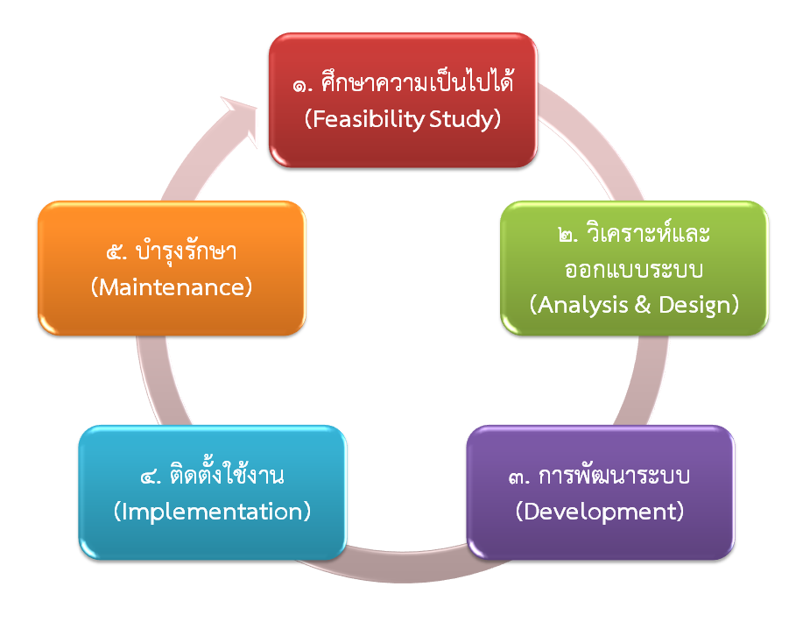

**ขั้นตอนการพัฒนาระบบ ๕ ขั้นตอน** คือ

1. **ศึกษาความเป็นไปได้ (Feasibility Study) :** ศึกษาความเป็นไปได้ทั้งทางด้านบุคลากรและเทคโนโลยีที่จะนำมาใช้ในการพัฒนาระบบ โดยมุ่งเน้นการใช้ Software ที่ไม่มีค่าใช้จ่ายด้านลิขสิทธิ์ โดยใช้โปรแกรมที่เป็น OpenSource ได้แก่ PHP, MYSQL, PhoneGap และ Sencha เป็นต้น รวมทั้งศึกษา Application สำหรับ SmartPhone/tablet ที่มีอยู่บนโลกออนไลน์ พร้อมทั้งนำส่วนดีของแต่ละระบบมาผนวกกับการบูรณาการระบบที่มีอยู่ใน กปน. และประเมินความคุ้มค่าที่ได้รับ
2. **วิเคราะห์และออกแบบระบบ (Analysis & Design) :** ทำการรวบรวมความต้องการจากผู้บริหารและพนักงานในเบื้องต้นเพื่อนำมาจัดทำเป็นโปรแกรมต้นแบบ (Prototype) จากนั้นทำการออกแบบระบบ Web Application, Mobile Application, การออกแบบ Application สำหรับ Smartphone, การออกแบบ Application สำหรับ Tablet รวมทั้งการรักษาความปลอดภัย (Security) ของระบบด้วย
3. **การพัฒนาระบบ (Development) :** แบ่งทีมงานผู้พัฒนาระบบของกองพัฒนาระบบงานบริหาร ออก เป็น 2 ทีม คือ
   * + ทีมพัฒนาระบบการนัดหมายสำหรับส่วนกลางบน Web Application
     + ทีมพัฒนาระบบการนัดหมายบนมือถือ (Application on mobile)
   1. จัดทำแบบจำลองระบบ เพื่อสาธิตให้ผู้บริหารและทีมงานให้ความเห็น ก่อนการพัฒนาจริง
   2. เริ่มพัฒนาระบบจริง
   3. เมื่อพัฒนาระบบแล้วเสร็จ จะทำการทดสอบ โดยแบ่งออกเป็น
      * ทดสอบแต่ละระบบ (Unit Test)
      * ทดสอบการเชื่อมโยงระหว่าง ๒ ระบบ (Interface Test)
      * ทดสอบการเชื่อมโยงกับระบบอื่นที่เกี่ยวข้อง (Integration Test)
4. **ติดตั้งใช้งาน (Implementation) :** นำระบบที่พัฒนาแล้วเสร็จไปใช้งานจริงทั้งในรูปแบบ Web Application, Smartphone , Tablet
   1. ติดตั้งระบบบน Intranet และ Smartphone/Tablet
   2. จัดทำคู่มือการใช้งาน แยกออกเป็น

* คู่มือสำหรับส่วนกลาง
* คู่มือสำหรับพนักงานทุกระดับ
  1. จัดอบรมการใช้งานให้แก่ผู้ใช้งาน แยกออกเป็น
* กลุ่มผู้ใช้งานที่เป็นส่วนกลาง
* กลุ่มผู้ใช้งานที่เป็นพนักงานทั่วไปทุกระดับ

1. **บำรุงรักษา (Maintenance) :** เป็นการสนับสนุนการใช้งานหลังจากเริ่มใช้งานจริงแล้ว
   1. การดูแลบำรุงรักษาระบบให้ดำเนินไปได้อย่างถูกต้องและต่อเนื่อง
   2. ปรับแต่งระบบงาน ให้สอดคล้องกับความต้องการของผู้ใช้
   3. พัฒนาระบบงานเพิ่มเติมให้มีประสิทธิภาพยิ่งขึ้น

# ประโยชน์ที่ได้รับจากการพัฒนา

1. **ประโยชน์ต่อองค์กร**
   1. ลดค่าใช้จ่ายในการโทรศัพท์ ติดต่อสื่อสารต่างๆ
   2. ลดเวลา และอำนวยความสะดวกในการติดต่อสื่อสาร เช่น การสอบถามตารางนัด การค้นหาเบอร์โทรต่างๆ
   3. ลดปัญหาการนัดหมายที่ซ้ำซ้อน ซึ่งส่วนหนึ่งเกิดจากการนัดที่ไม่ได้ตรวจสอบตารางนัดก่อนล่วงหน้า ว่าว่างหรือไม่ ทำให้มีผลกระทบต่อการจัดประชุม
   4. ลดค่าใช้จ่ายในการจัดพิมพ์เล่มทำเนียบโทรศัพท์ได้ในอนาคต
   5. อำนวยความสะดวกในการโทรติดต่อพนักงาน สามารถค้นหาเบอร์โทรและโทรออกได้ทันที
2. **ประโยชน์สำหรับสำหรับผู้บริหารและพนักงานทุกคน**
   1. มีตารางนัดหมายกลางของกปน. ใช้สำหรับบริหารจัดการการนัดหมาย และนำเสนอตารางการนัดหมายในรูปแบบที่ทันสมัยมากขึ้น ใช้งานได้ทุกที่ ทุกเวลา
   2. มีการจัดเก็บฐานข้อมูลการนัดหมาย สำหรับใช้ในการตรวจสอบตารางนัด เพื่อแก้ไขปัญหาการนัดหมายที่ซ้ำซ้อน และลดความยุ่งยากล่าช้าในการติดต่อนัดหมาย อันเนื่องมาจากไม่ทราบตารางนัดของผู้ที่ต้องการจะนัด
   3. เพื่ออำนวยความสะดวกให้พนักงานทุกคนสามารถบันทึกหรือค้นหาการนัดหมายของตนเอง ผ่าน Smartphone/Tablet ได้สะดวกง่ายดาย ทุกที่ ทุกเวลา และสามารถค้นหาตารางนัดบุคคลอื่นที่มีการลงตารางนัดในระบบ
   4. เพื่ออำนวยความสะดวกให้พนักงานทุกคนสามารถค้นหาเบอร์โทรของพนักงาน พร้อมกดเบอร์เพื่อโทรออกผ่าน Smartphone ได้ทันที
   5. มีการแจ้งเตือนผ่านทางจดหมายอิเล็กทรอนิกส์ (e-mail) ก่อนถึงวันนัดได้ด้วย เพื่อให้ไม่พลาดการนัดหมายและมีการแจ้งเตือนกรณีมีการนัดหมายที่ซ้ำซ้อน
   6. สามารถพิมพ์รายงานสรุปการนัดหมายทั้งแบบส่วนบุคคลและภาพรวมของหน่วยงานได้
   7. สามารถแยกประเภทของการนัดหมาย เช่น การประชุม, สัมมนา, ฟังบรรยาย เพื่อเก็บเป็นสถิติ จำนวนครั้ง ได้
   8. สามารถตรวจสอบตารางนัดหมายของบุคคลอื่น (ที่มีการ Share ให้) ผ่านทางระบบ ว่าว่างหรือไม่ ก่อนที่จะทำการนัดหมาย
   9. สามารถอ่านไฟล์แนบต่าง ๆ เช่น บันทึกข้อความ, และเอกสารแนบที่เกี่ยวข้องกับการประชุม ผ่านทาง Smartphone/Tablet ได้
   10. ข้อมูลมีความถูกต้องครบถ้วนและอำนวยความสะดวกในการทำงานเพิ่มมากขึ้นหลังจากที่การเชื่อมโยงข้อมูลกับระบบอื่น ๆ ภายใน กปน. ไม่ว่าจะเป็น ระบบวันลา, ระบบจองห้องประชุม
   11. ผู้บริหารสามารถบันทึกนัดหมายด้วยตนเองลงใน Smartphone/ Tablet จากนั้นข้อมูลที่ผู้บริหารบันทึกก็จะถูกส่งไป Update ที่ระบบการนัดหมายบน Web Application (Intranet) ให้อัตโนมัติ เพื่อให้ส่วนกลางรับทราบด้วย ส่งผลให้ไม่เกิดความซ้ำซ้อนของข้อมูลการนัดหมาย
   12. สามารถเปิดดูปฏิทินกิจกรรมของ กปน. ได้
   13. สามารถค้นหาเบอร์โทรของพนักงาน ทาง Smartphone/Tablet ได้
   14. ในอนาคตสามารถลดจำนวนการจัดพิมพ์เล่มทำเนียบโทรศัพท์ โดยสามารถเปิดดูเล่มทำเนียบโทรศัพท์ ผ่านทาง Smartphone/Tablet ได้ ทำให้ประหยัดค่าใช้จ่ายให้กปน.ได้
3. **ประโยชน์สำหรับสำหรับส่วนกลาง (เป็นระบบ Web Application บน Intranet)**
   1. มีระบบงาน IT มาช่วยในการบริหารจัดการและจัดเก็บข้อมูลการนัดหมายของผู้บริหาร เพื่อสะดวกในการเรียกใช้ข้อมูลและมีความทันสมัยมากขึ้น
   2. ส่วนกลางสามารถบันทึกข้อมูลการนัดหมายผ่าน ระบบการนัดหมายบน Web Application (Intranet) พร้อมแนบไฟล์ต่าง ๆ เช่น บันทึกข้อความ, เอกสารแนบ เป็นต้น จากนั้นระบบจะส่งข้อมูลการนัดหมายพร้อมไฟล์แนบดังกล่าวไปยังระบบการนัดหมายบน Smartphone/Tablet ของผู้บริหารให้อัตโนมัติโดยทันที เพื่อให้ผู้บริหารทราบ
4. **ประโยชน์สำหรับผู้พัฒนา**
   1. เพิ่มทักษะความรู้ของพนักงานผู้พัฒนาในการพัฒนาแอปพลิเคชั่นบนโทรศัพท์มือถือ

# แผนการดำเนินงาน

**แผนการดำเนินงาน**

1. แผนงานในปี 2556
   * พัฒนาระบบให้รองรับตามวัตถุประสงค์ที่กล่าวไปแล้ว
   * เริ่มดำเนินการ มี.ค. 2556 พัฒนาแล้วเสร็จพร้อมติดตั้งใช้งาน ส.ค. 2556
2. แผนพัฒนากระบวนงานต่อเนื่อง ในระยะต่อไป เป็นการพัฒนาเพิ่มเติมให้ระบบงานมีประสิทธิภาพมากยิ่งขึ้น ได้แก่
   * เพิ่มการแจ้งเตือน (Notification) เมื่อมีการนัดหมายเข้า
   * แสดงวันว่างที่ตรงกันของกลุ่มผู้ที่ต้องการนัด
   * พิจารณาเพื่อลดค่าใช้จ่ายในการลดจำนวนการจัดพิมพ์เล่มทำเนียบโทรศัพท์ กปน. ในอนาคตเพื่อลดค่าใช้จ่ายของกปน.
   * บูรณาการกับระบบอื่น ๆ ที่มีอยู่ในปัจจุบันเพิ่มเติม ได้แก่
     + ข้อมูลการลาของพนักงาน จาก "ระบบวันลา"
     + ข้อมูลการนัดจากแพทย์ จาก "ระบบบริหารสถานพยาบาล"
     + Link ไฟล์แนบต่าง ๆ จาก "ระบบสารบรรณอิเลคทรอนิกส์"

# แผนการดำเนินงาน

|  |  |  |  |  |  |  |  |  |  |  |  |  |  |  |  |  |
| --- | --- | --- | --- | --- | --- | --- | --- | --- | --- | --- | --- | --- | --- | --- | --- | --- |
| **1. ชื่อกระบวนงาน : ระบบการนัดหมายบนมือถือ (My Appointment on Mobile : M@M)** | | | | | | | | | | | | | **5. สนับสนุนกลยุทธ์ : การเพิ่มประสิทธิภาพการใช้เทคโนโลยีสารสนเทศ** | | | |
| **2. วัตถุประสงค์หลัก :**  **๑. เพื่อจัดทำตารางนัดหมายกลางของกปน. สำหรับบริหารจัดการการนัดหมายภายในองค์กรผ่าน Web Application** | | | | | | | | | | | | | **6. ระยะเวลาดำเนินการ: ปีงบประมาณ 2556 – 2557**  **7. ประเภทของแผนปฏิบัติงาน / ปัจจัยขับเคลื่อนมูลค่า**  **🗸**  **ปัจจัยขับเคลื่อนมูลค่าขององค์กร**  **แผนปฏิบัติงานของศูนย์** | | | |
| **๒. ผู้บริหารและพนักงานสามารถบันทึกหรือค้นหาการนัดหมายของตนเองและบุคคลอื่นผ่าน Smartphone/Tablet ได้** | | | | | | | | | | | | |  | | | |
| **3. เป้าหมาย : กปน.มีระบบการนัดหมายกลาง เพื่อใช้สำหรับบริหารจัดการนัดหมายภายในองค์กรผ่าน Web Application และ Smartphone/Tablet** | | | | | | | | | | | | |  |  |  |  |
| **4. ผู้รับผิดชอบหลัก : กองพัฒนาระบบงานบริหาร ฝ่ายพัฒนาและสนับสนุนเทคโนโลยี** | | | | | | | | | | | | |  |  |  |  |
| **8.กิจกรรม** | **9. ระยะเวลาดำเนินการ ปีงบประมาณ 2556** | | | | | | | | | | | | **10. ตัวชี้วัด (KPI)/เป้าหมาย ของกระบวนการ** | **11. ผู้รับผิดชอบ** | **12. งบประมาณ** | |
| **ต.ค** | **พ.ย** | **ธ.ค** | **ม.ค** | **ก.พ** | **มี.ค** | **เม.ย** | **พ.ค** | **มิ.ย** | **ก.ค** | **ส.ค** | **ก.ย** | **งบทำการ** | **งบลงทุน** |
| 1. ศึกษาความเป็นไปได้ (Feasibility Study) |  |  |  |  |  |  |  |  |  |  |  |  | ตัวชี้วัด: ร้อยละความสำเร็จของการดำเนินงาน เป้าหมาย: ร้อยละ 100 | กพบ.ฝพท. | - | - |
| 2. วิเคราะห์และออกแบบระบบ (Analysis&Design) |  |  |  |  |  |  |  |  |  |  |  |  |
| 3. การพัฒนาระบบ (Development) |  |  |  |  |  |  |  |  |  |  |  |  |
| 4. ติดตั้งใช้งาน (Implementation) |  |  |  |  |  |  |  |  |  |  |  |  |
| 5. บำรุงรักษา (Maintenance) |  |  |  |  |  |  |  |  |  |  |  |  |

# ผังกระบวนการทำงาน (Process Work Flow)

**ผังกระบวนงานเดิม**

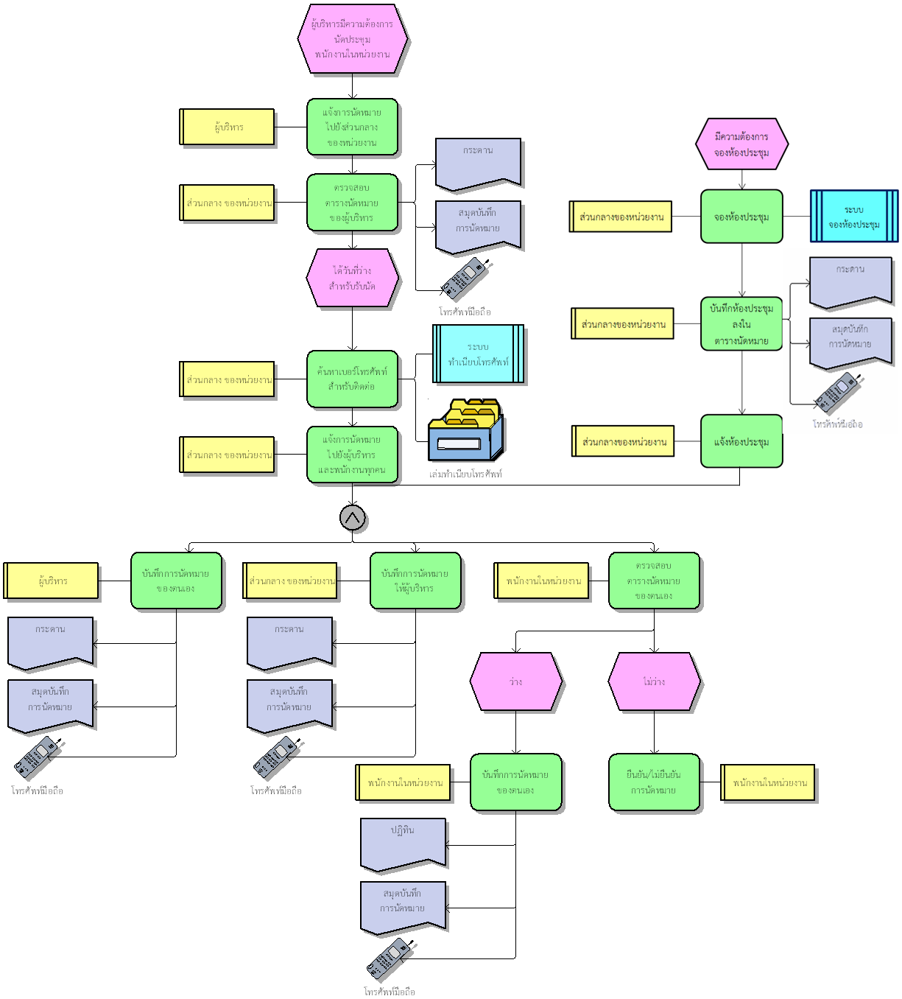

**ผังกระบวนงานใหม่**

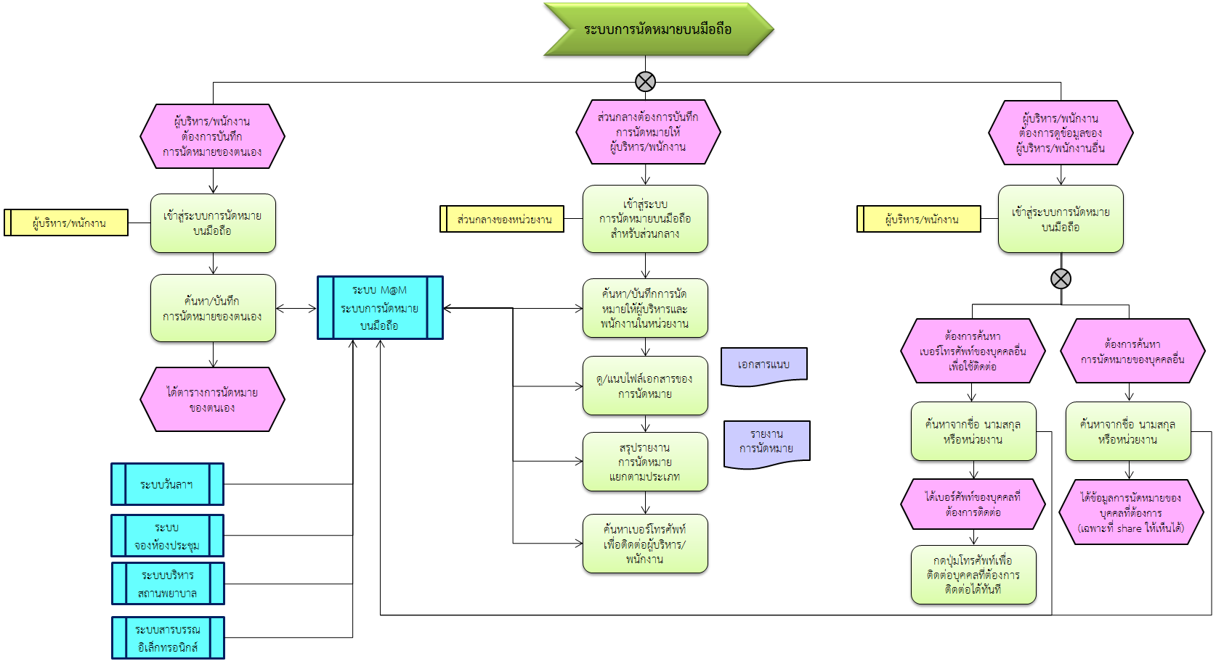

# การบริหารความเสี่ยงและควบคุมภายใน

1. **ก่อนการพัฒนากระบวนงาน**

ความเสี่ยงที่ 1 เอกสารสำคัญรั่วไหล

**ชนิดของความเสี่ยง:** Operation

**สาเหตุ:**

เอกสารสำคัญถูกส่งไปยังภายนอกโดยผ่าน Server ที่อยู่ภายนอกองค์กร ส่งผลให้เอกสาร สำคัญหรือเป็นความลับอาจล่วงรู้ไปยังบุคคลทั่วไปได้

**การควบคุมที่มีอยู่แล้ว:**

ไม่มี

**การประเมินความเสี่ยง:**

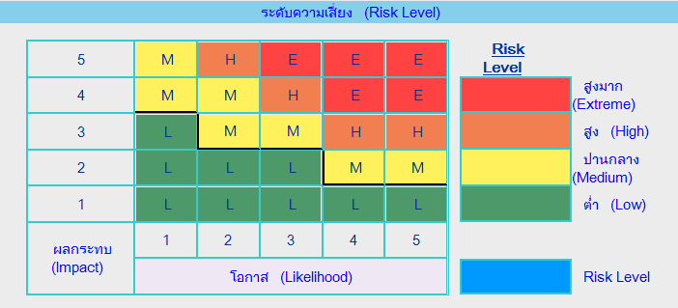

จากการประเมินพบว่ามีโอกาสเกิดเหตุการณ์ความเสี่ยงนี้สูง (ระดับ 3) คือปัจจุบันกำลัง เกิดขึ้นและมีผลกระทบในระดับสูง (ระดับ 4) คือจากการที่เอกสารสำคัญรั่วไหล ส่งผลให้องค์กรเกิด ความเสียหายได้ โดยภาพรวมทำให้เกิดความเสี่ยงในระดับสูง

ความเสี่ยงที่ 2 ข้อมูลการนัดหมายสูญหาย

**ชนิดของความเสี่ยง:** Operation

**สาเหตุ:**

สมุดกระดาษ กระดาน ปฏิทินที่ใช้สำหรับการนัดหมายอาจสูญหายหรือข้อมูลการนัดหมายที่ เป็นความลับอาจล่วงรู้ไปยังบุคคลทั่วไปได้

**การควบคุมที่มีอยู่แล้ว:**

ไม่มี

**การประเมินความเสี่ยง:**



จากการประเมินพบว่ามีโอกาสเกิดเหตุการณ์ความเสี่ยงนี้ปานกลาง (ระดับ 3) คือปัจจุบัน กำลังเกิดขึ้นและมีผลกระทบในระดับปานกลาง (ระดับ 3) คือจากการที่ข้อมูลการนัดหมายสูญหาย ส่งผลให้พลาดการนัดหมายครั้งสำคัญได้ โดยภาพรวมทำให้เกิดความเสี่ยงในระดับปานกลาง

1. **หลังการพัฒนากระบวนงาน**

ความเสี่ยงที่ 1 เอกสารสำคัญรั่วไหล

**การบริหารจัดการความเสี่ยง :**

เอกสารต่าง ๆ สามารถส่งแนบไฟล์ภายในระบบการนัดหมายบนมือถือได้ ซึ่งถูกจัดเก็บอยู่บน Server ภายในองค์กร จึงมีความปลอดภัย ไม่รั่วไหล

**การประเมินความเสี่ยง:**



จากความสามารถของระบบนัดหมายบนมือถือ ทำให้เอกสารสำคัญไม่รั่วไหล ส่งผลให้โอกาส ในการเกิดเหตุการณ์ความเสี่ยงนี้ลดลง (เหลือระดับ 1) ส่วนผลกระทบถ้าเกิดเหตุการณ์ลดลง (ระดับ 3) โดยภาพรวมระดับความเสี่ยงลดลงจากระดับสูงเป็นระดับต่ำ

ความเสี่ยงที่ 2 ข้อมูลการนัดหมายสูญหาย

**การบริหารจัดการความเสี่ยง :**

กปน. มีระบบจัดการฐานข้อมูลการนัดหมายกลางของ กปน. อีกทั้งสามารถให้กำหนดการ Share ประเภทการนัดหมายได้ 3 แบบคือ ไม่ต้องการ Share , ต้องการ Share (ทุกคน) , ต้องการ Share (ระบุตัวบุคคล) ส่งผลให้ข้อมูลการนัดหมายไม่สูญหายหรือรั่วไหลได้

**การประเมินความเสี่ยง:**



จากความสามารถของระบบนัดหมายบนมือถือ ทำให้ข้อมูลการนัดหมายไม่สูญหายหรือ รั่วไหลได้ ส่งผลให้โอกาสในการเกิดเหตุการณ์ความเสี่ยงนี้ลดลง (เหลือระดับ 1) ส่วนผลกระทบถ้า เกิดเหตุการณ์ยังคงเท่าเดิม (ระดับ 3) โดยภาพรวมระดับความเสี่ยงลดลงจากระดับปานกลางเป็น ระดับต่ำ

# หน่วยงานและทีมงานผู้รับผิดชอบ

**หน่วยงาน** : กองพัฒนาระบบงานบริหาร ฝ่ายพัฒนาและสนับสนุนเทคโนโลยี

**ทีมที่ปรึกษา**

1. นายวุฒินันท์ สิลมัฐ ผชช.กปน. ระดับ 10 รน. ชวก.(ท)
2. นางผุสดี ขอมทอง ผอ.ฝพท.
3. นางขนิษฐา ผลเจริญ ผอ.กพบ.ฝพท.

**ทีมพัฒนาระบบงาน**

1. นางมนต์ทิพย์ ตรีพาสัย หัวหน้าส่วน สพพ.กพบ.ฝพท.
2. น.ส.นภัสร์กมล โม่งเย็นรัชโภคิน นักคอมฯ ๔ สพบ.กพบ.ฝพท.
3. น.ส.มัทนาวัลย์ พูลสวัสดิ์ นักคอมฯ 3 สพบ.กพบ.ฝพท.
4. นายวรทิต อาวุชานนท์ นักคอมฯ 3 สพบ.กพบ.ฝพท.
5. นายณัฐวัฒน์ พรอโนทัย นักคอมฯ 3 สพง.กพบ.ฝพท.
6. นายธรรมรักษ์ เติมทองสุขสกุล นักคอมฯ 3 สพง.กพบ.ฝพท.
7. น.ส.วิสาข์รัตน์ ศรีสูงเนิน นักคอมฯ 3 สพพ.กพบ.ฝพท.
8. นายนำเกียรติ วิริยะเสรีธรรม นักคอมฯ 3 สพพ.กพบ.ฝพท.

# คู่มือการใช้งาน

# ระบบการนัดหมายบนมือถือ (“M@M” : My Appointment on Mobile) สำหรับส่วนกลางของหน่วยงาน

1. การ Login เพื่อเข้าสู่ระบบงาน

สามารถเรียกใช้งานระบบการนัดหมายบนมือถือ (สำหรับส่วนกลาง) โดยมีขั้นตอนดังต่อไปนี้

* 1. พิมพ์ [**http://intra.mwa.co.th**](http://intra.mwa.co.th) เพื่อเข้าสู่เว็บไซต์ของอินทราเน็ต การประปานครหลวง
  2. เลือก **ระบบงานและบริการค้นหาข้อมูล** ในเมนูหลักทางด้านซ้ายของหน้าเว็บไซต์

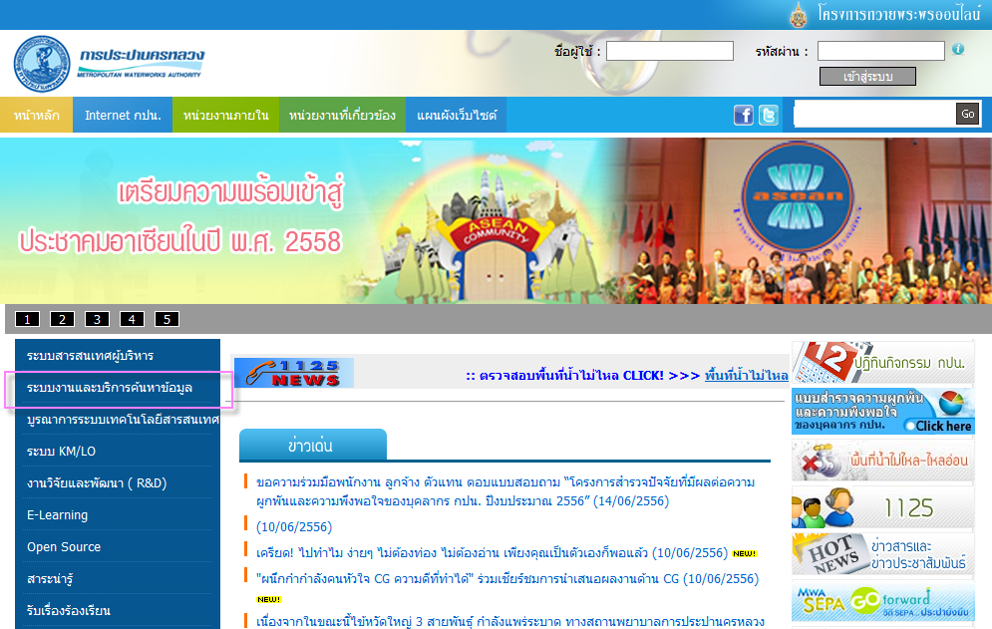

**1.2 Click ที่นี่**

* 1. เลือก **ระบบงานสำหรับส่วนกลาง กปน.** ในหัวข้อ **ระบบงานด้านอื่นๆ**

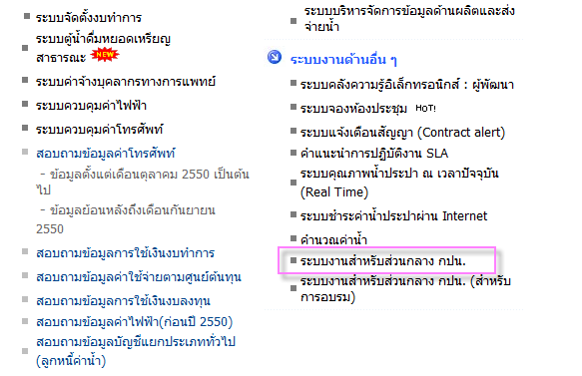

**1.3 Click ที่นี่**

* 1. ระบบจะปรากฎหน้าจอ Login

2

**1. กรอก Username ของส่วนกลาง 8 หลัก**

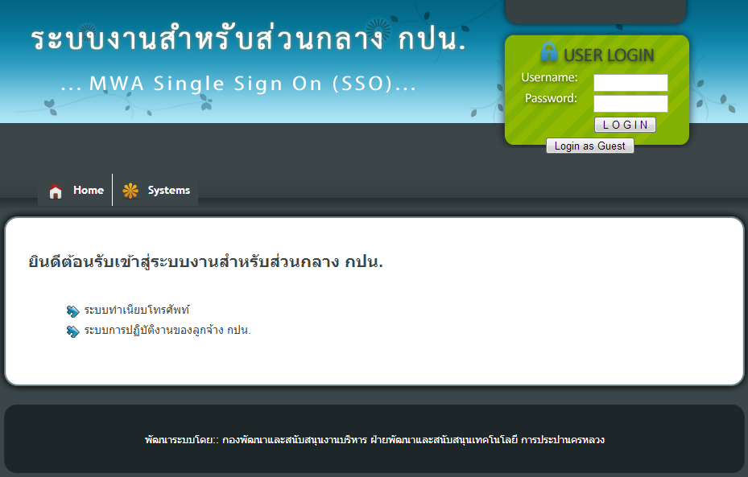

**3. Click ที่นี่**

**2. กรอก Password**

ขั้นตอนการ Login

1. กรอก Username ของส่วนกลาง 8 หลัก

2. กรอก Password

3. ทำการ Login โดย Click กดปุ่ม 

4. โปรแกรมจะทำการตรวจสอบสิทธิการใช้งานระบบและเข้าสู่ระบบ

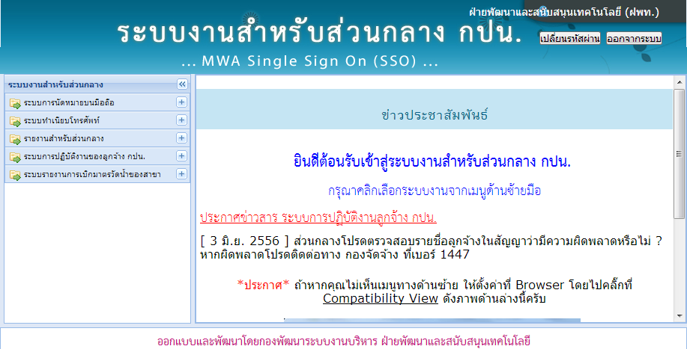

* 1. การเข้าสู่ระบบการนัดหมายบนมือถือ
     1. Click ที่ปุ่ม  ของระบบการนัดหมายบนมือถือ เพื่อดูเมนูย่อย

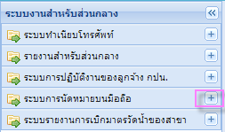

**1.5.1 Click ที่นี่**

* + 1. Click ที่เมนูย่อย **การนัดหมาย** จะปรากฏหน้าจอระบบนัดหมาย

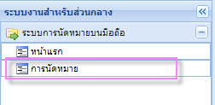

**1.5.2 Click ที่นี่**

**หน้าจอระบบนัดหมายบนมือถือ (สำหรับส่วนกลาง)**

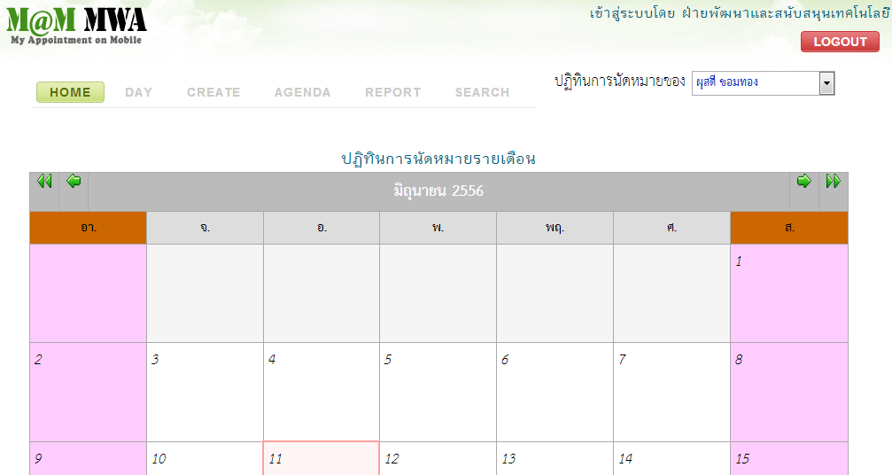

1. **การสร้างการนัดหมาย**
   1. Click ที่ตัวเลือกรายชื่อ พนักงานในหน่วยงาน ที่ต้องการสร้างปฏิทินการนัดหมาย

**2.1 Click ที่นี่**

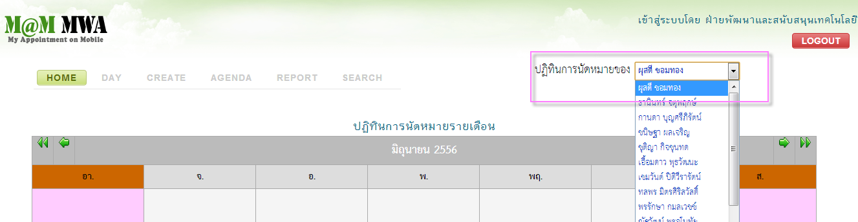

* 1. Click ปุ่ม  จะปรากฏหน้าจอ **การสร้างการนัดหมาย**

**2.2 Click ที่นี่**

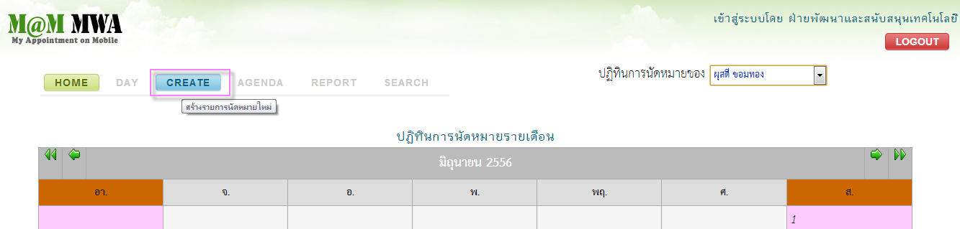

**หน้าจอ การสร้างการนัดหมาย**

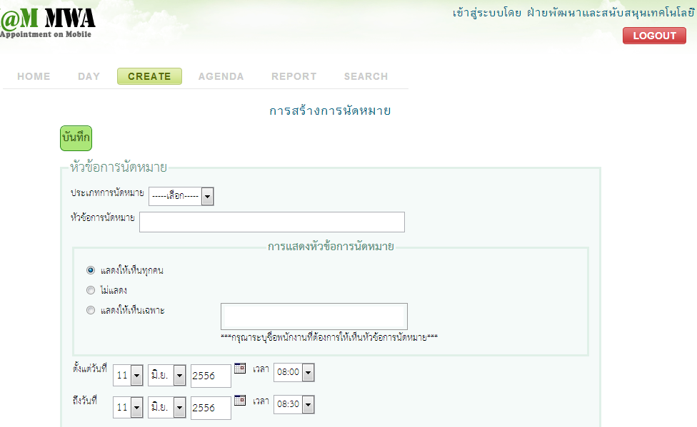

* 1. กรอกข้อมูลเกี่ยวกับการนัดหมาย โดยมีขั้นตอนดังต่อไปนี้
     1. ในกรอบหัวข้อการนัดหมาย

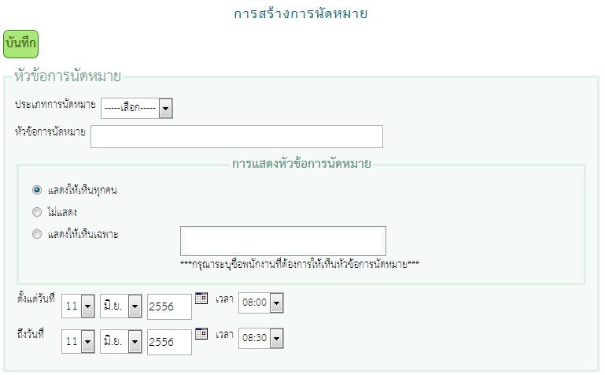

* + - 1. เลือกประเภทการนัดหมาย ประกอบด้วย ประชุม / สัมมนา / ฟังบรรยาย

 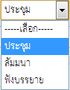

**Click เพื่อเลือกประเภท**

**Click ที่นี่**

* + - 1. ใส่หัวข้อการนัดหมาย



* + - 1. เลือกสถานะการนัดหมาย ว่าต้องการแสดงให้เห็นทุกคน หรือ ไม่แสดง หรือ แสดงให้เห็นเฉพาะรายบุคคล

กรณีที่ 1 แสดงให้เห็นทุกคน : ทุกคนสามารถเห็นการนัดหมายนี้ได้ รวมทั้งรายละเอียดต่างๆ

**Click ที่นี่**

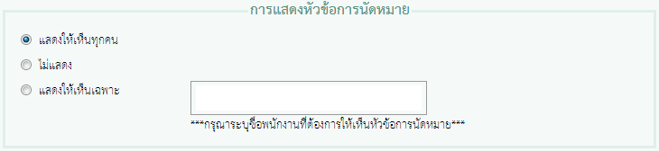

กรณีที่ 2 ไม่แสดง : ทุกคนเห็นสถานะการนัดหมายนี้เป็นไม่ว่าง แต่ไม่สามารถมองเห็นรายละเอียดการนัดหมายได้

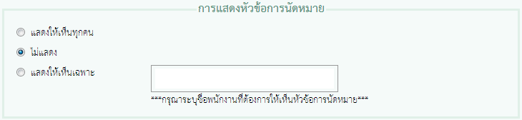

**Click ที่นี่**

กรณีที่ 3 แสดงให้เห็นเฉพาะรายบุคคล : การนัดหมายนี้ จะเห็นเฉพาะบุคคลที่ระบุชื่อ โดยมีขั้นตอนดังนี้

1. Click หน้าตัวเลือก **แสดงให้เห็นเฉพาะ**

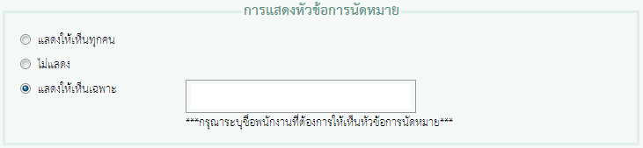

**Click ที่นี่**

1. ระบุชื่อพนักงานที่สามารถเห็นหัวข้อการนัดหมายนี้ได้ (สามารถค้นหาได้จาก ชื่อ หรือ นามสกุล)

**พิมพ์ ชื่อ หรือ นามสกุลของพนักงานที่นี่**

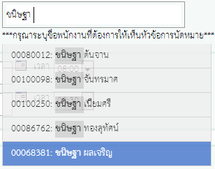

1. แล้วใช้ Mouse Click ที่ชื่อพนักงานที่ต้องการ หรือ ใช้แป้นลูกศร เลื่อนขึ้นลง เพื่อเลือกชื่อพนักงานที่ต้องการ แล้วกดปุ่ม Enter

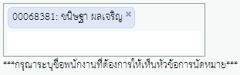

**** หากต้องการเพิ่มพนักงานที่ต้องการให้เห็นหัวข้อการนัดหมาย ให้ทำซ้ำตั้งแต่ขั้นตอนที่ 2 – 3

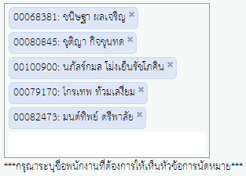

**** หากต้องการลบรายชื่อพนักงาน ให้ Click ที่รูป  หลังรายชื่อของพนักงานนั้น



**Click ที่นี่**

* + - 1. เลือกวันที่เริ่มต้น วันที่สิ้นสุดการนัดหมาย พร้อมทั้งเวลาที่นัดหมาย

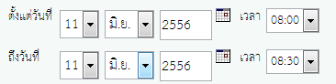

* + 1. ในกรอบรายละเอียดการนัดหมาย

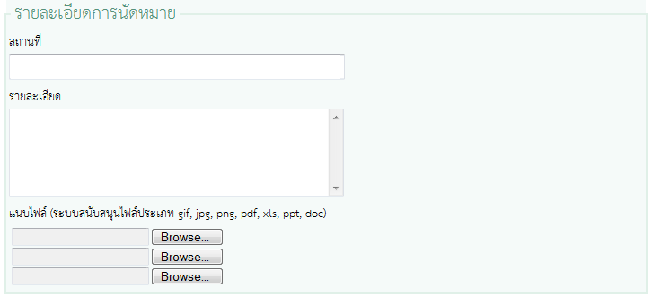

* + - 1. กรอกสถานที่นัดหมาย



* + - 1. กรอกรายละเอียดเกี่ยวกับการนัดหมาย

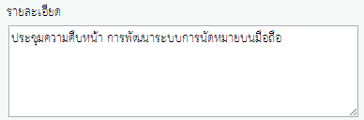

* + - 1. แนบไฟล์เอกสาร
         1. Click  เพื่อเลือกไฟล์เอกสารที่ต้องการแนบ

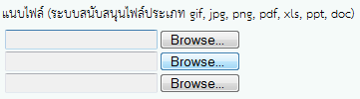

**Click ที่นี่**

* + - * 1. เลือกไฟล์เอกสารที่ต้องการแนบ แล้ว Click ปุ่ม Open

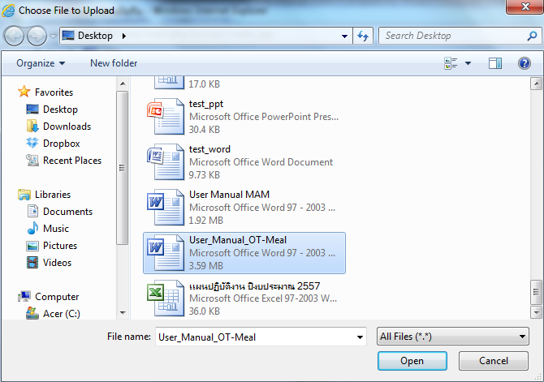

**2. Click ที่นี่**

**1. เลือกไฟล์เอกสาร**

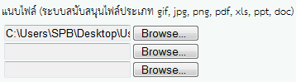

**** ระบบอนุญาตเฉพาะไฟล์ประเภท gif, jpg, png, pdf, xls, ppt, doc

* + 1. ในกรอบเพิ่มการนัดหมาย

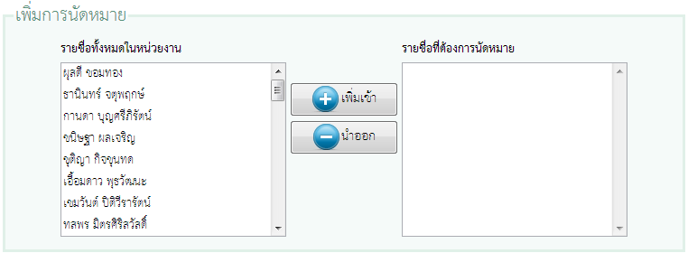

* + - 1. การเพิ่มรายชื่อพนักงานที่ต้องการนัดหมาย

กรณีที่ 1 การเลือกเป็นรายบุคคล

* 1. Click เลือกรายชื่อพนักงานที่ต้องการนัดหมาย จาก **รายชื่อทั้งหมดในหน่วยงาน** ทางด้ายซ้าย
  2. Click ปุ่ม 
  3. รายชื่อที่ถูกเพิ่มเข้ามาจะแสดงที่ช่อง **รายชื่อที่ต้องการนัดหมาย** ทางด้านขวา

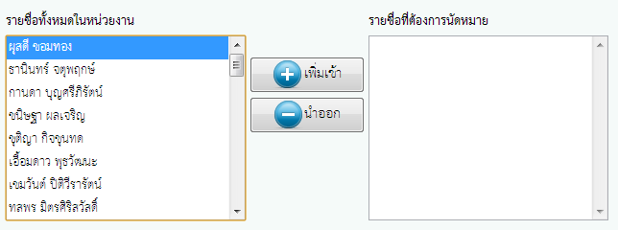

**1.2 Click ที่นี่**

**1.1 Click เลือกรายชื่อ**

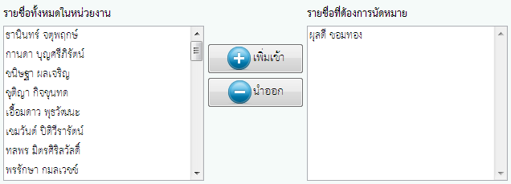

**1.3 แสดงรายชื่อที่ถูกเพิ่มเข้า**

กรณีที่ 2 การเลือกเป็นรายกลุ่ม

* 1. Click เลือกรายชื่อพนักงานที่ต้องการนัดหมาย จาก **รายชื่อทั้งหมดในหน่วยงาน** ทางด้ายซ้าย
* รายชื่อที่ต้องการเลือกอยู่ติดกัน ให้ Click รายชื่อแรก แล้วกดปุ่ม Shift ค้างไว้ จากนั้น Click รายชื่อสุดท้ายที่ต้องการเลือก

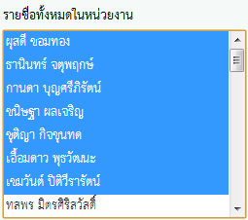

* รายชื่อที่ต้องการเลือกอยู่ห่างกัน ให้กดปุ่ม Ctrl ค้างไว้ จากนั้น Click รายชื่อที่ต้องการเลือก

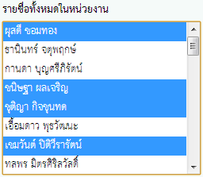

* 1. Click ปุ่ม 
  2. รายชื่อที่เพิ่มเข้าจะแสดงที่ช่อง **รายชื่อที่ต้องการนัดหมาย** ทางด้านขวา

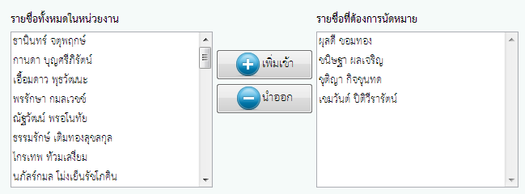

**2.3 แสดงรายชื่อที่ถูกเพิ่มเข้า**

* + - 1. การลบรายชื่อพนักงานที่ต้องการนัดหมาย ในกรณีที่เลือกผิด
  1. Click เลือกรายชื่อพนักงานที่ต้องการนัดหมาย จาก **รายชื่อที่ต้องการนัดหมาย** ทางด้านขวา
  2. Click ปุ่ม 
  3. รายชื่อที่ต้องการนัดหมายจะถูกลบออกไป

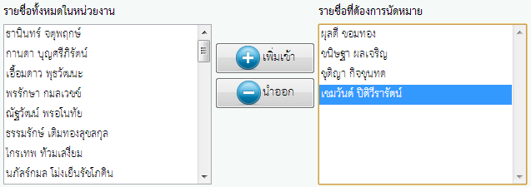

**1.1 Click เลือกรายชื่อ**

**1.2 Click ที่นี่**

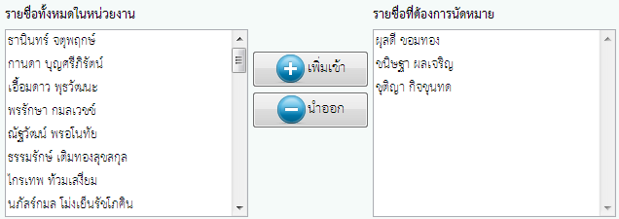

**1.3 รายชื่อที่เลือกถูกลบออกไป**

* 1. เมื่อกรอกข้อมูลเรียบร้อยแล้ว ให้ Click ปุ่ม  เพื่อบันทึกการนัดหมาย

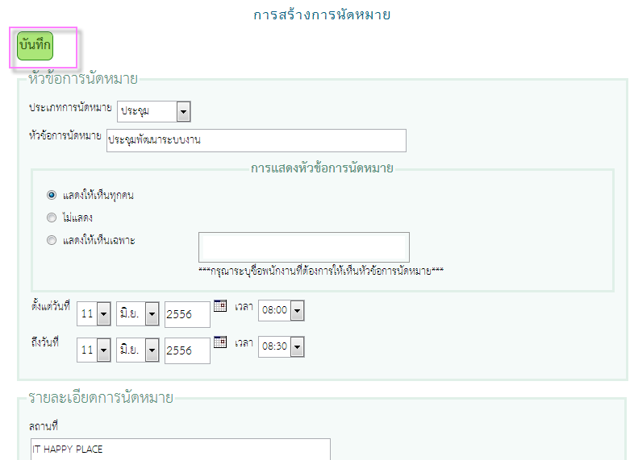

**Click ที่นี่**

**** กรณีกรอกข้อมูลไม่ครบ ระบบจะแสดงข้อความเตือน

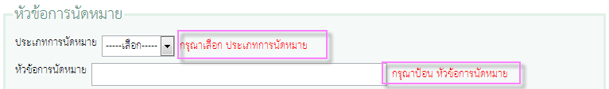

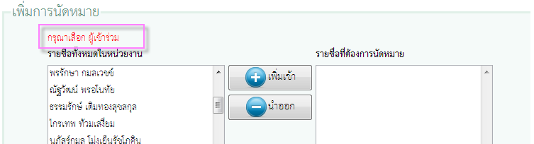

1. **แก้ไข / ลบ การนัดหมายที่สร้างขึ้น**

การแก้ไข การลบ มีขั้นตอนดังนี้

* 1. เลือกหัวข้อการนัดหมาย ที่ต้องการแก้ไข/ลบ โดยสามารถเข้าได้ 2 วิธี ดังนี้
     + 1. Click ได้ จากหัวข้อการนัดหมาย ตามวันที่ที่อยู่บนหน้าปฏิทิน

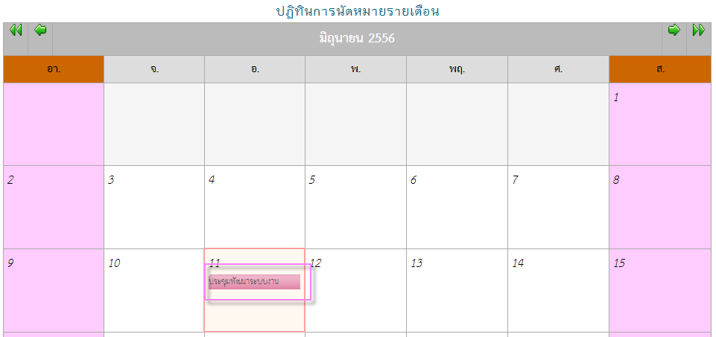

**1. Click ที่นี่**

* + - 1. Click จาก ปุ่ม 

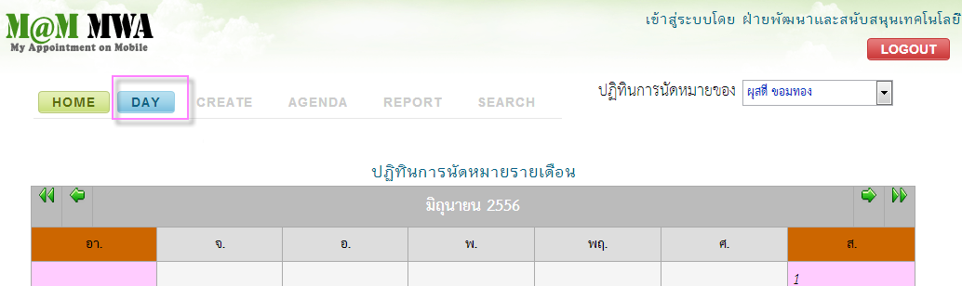

**2. Click ที่นี่**

จะปรากฏหน้าจอดังนี้

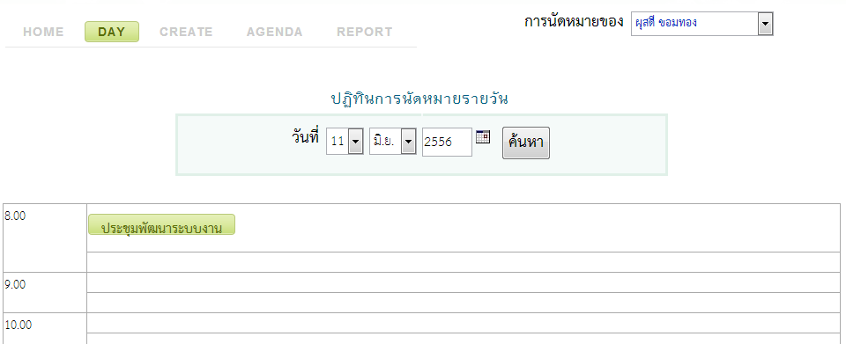

* 1. สามารถค้นหาปฏิทินนัดหมายเป็นรายวันได้ โดยเลือกวันที่ แล้ว Click ปุ่ม 

**เลือกวันที่ ที่ต้องการค้นหา**



**Click ที่นี่**

* 1. **Click ที่ชื่อรายการนัดหมายที่ต้องการแก้ไข/ลบ**

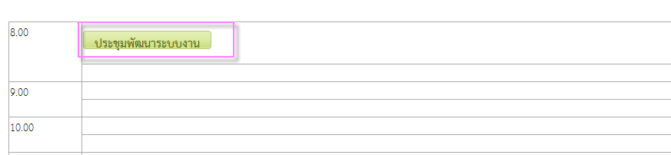

**Click ที่นี่**

* 1. **แสดงรายละเอียดการนัดหมาย** ให้ Click ปุ่ม  **เพื่อทำการแก้ไข/ลบ**

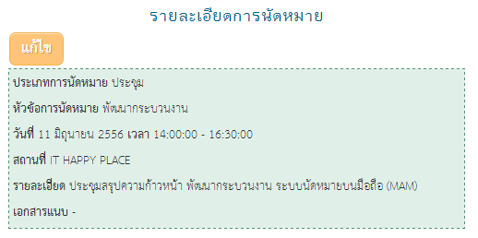

**Click ที่นี่**

**** หากการนัดหมายนั้นผ่านไปแล้ว จะไม่สามารถแก้ไขหรือลบได้

* 1. **แสดง**หน้าจอสำหรับแก้ไขการนัดหมาย

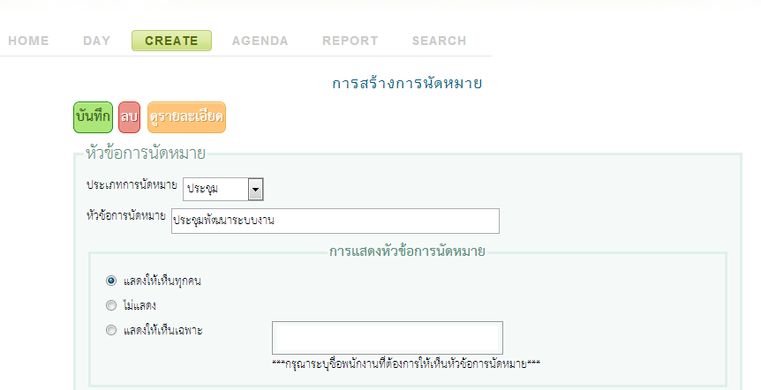

 - กรณีต้องการลบ รายชื่อพนักงานที่ต้องการให้เห็นหัวข้อการนัดหมาย สามารถทำได้ โดยการ Click ที่รูป หลังชื่อพนักงานที่ต้องการลบ

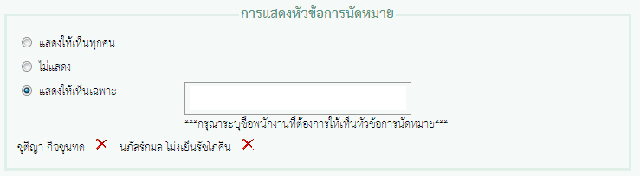

**Click ที่นี่**

 - กรณีต้องการลบ ไฟล์เอกสารที่แนบ สามารถทำได้ โดยการ Click ที่รูป หลังชื่อไฟล์เอกสารที่ต้องการลบ

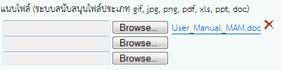

**Click ที่นี่**



* 1. เมื่อแก้ไขการนัดหมายเรียบร้อยแล้ว ให้ Click ปุ่ม เพื่อบันทึกข้อมูลที่แก้ไข



**Click ที่นี่**

* 1. หากต้องการลบการนัดหมาย ให้ Click ปุ่ม 



**Click ที่นี่**

* 1. ระบบจะแสดงหน้าจอ เพื่อยืนยันการลบอีกครั้ง

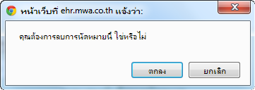

หากยืนยันที่จะลบ ให้ Click  แต่ถ้าไม่ต้องการลบให้ Click 

1. **การดูปฏิทินการนัดหมายของพนักงานภายในหน่วยงาน**

**มีขั้นตอนดังต่อไปนี้**

* 1. Click ที่ตัวเลือกรายชื่อ พนักงานในหน่วยงาน

**4.1 Click ที่นี่**



* 1. ระบบจะแสดงปฏิทินการนัดหมายรายเดือนของพนักงานที่ถูกเลือก

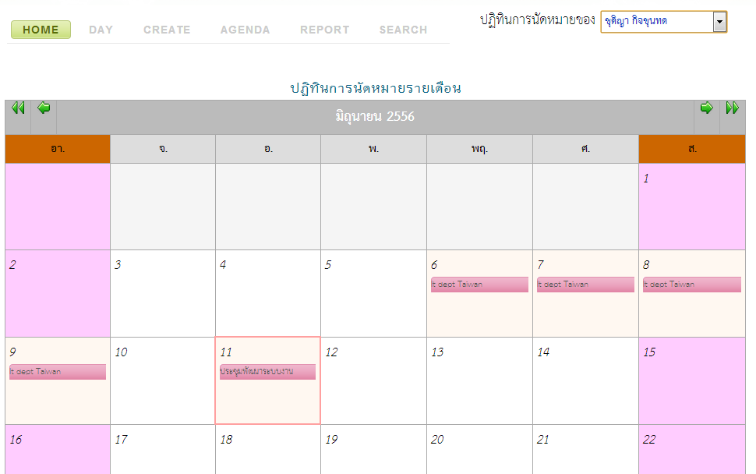

1. **รายงานการนัดหมาย**
   1. Click  เพื่อดูรายงานการนัดหมาย

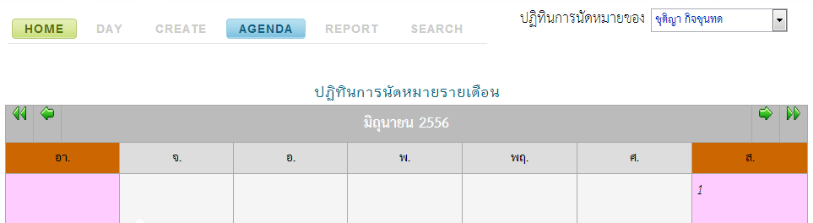

**Click ที่นี่**

* 1. เลือกพนักงานที่ต้องการดูการนัดหมาย

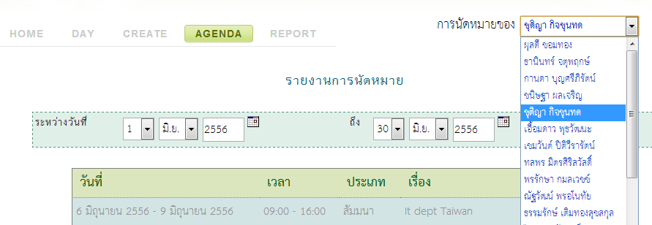

**Click ที่นี่**

* 1. เลือกช่วงเวลาที่ที่ต้องการดูการนัดหมาย แล้ว Click ปุ่ม

**Click ที่นี่**



* 1. จะปรากฏหน้าจอดังรูป

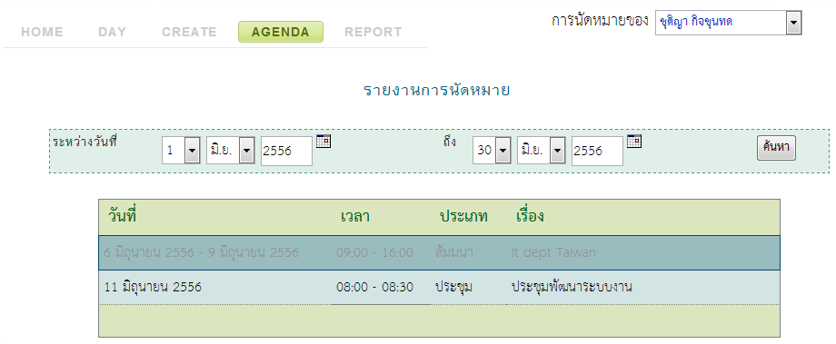

1. **รายงานการนัดหมายแยกประเภท**
   1. Click  เพื่อดูรายงานการนัดหมายแยกตามประเภท

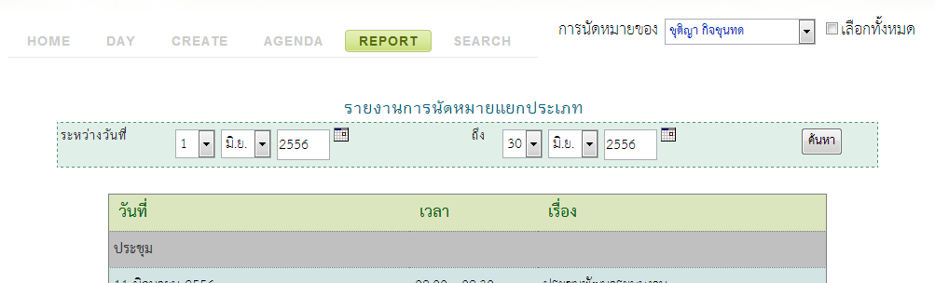

**Click ที่นี่**

* 1. เลือกพนักงานที่ต้องการดูการนัดหมาย

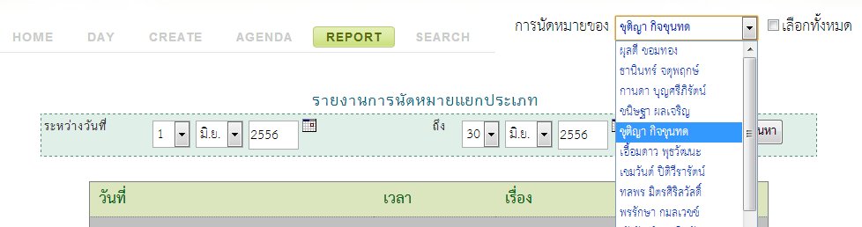

**Click ที่นี่**

หากต้องการเลือกดูพนักงานทั้งหน่วยงาน สามารถ Click ที่ Checkbox หน้าข้อความเลือกทั้งหมด

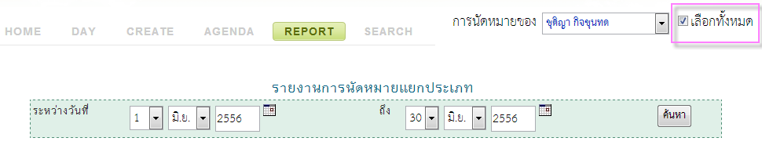

**Click ที่นี่**



* 1. เลือกช่วงเวลาที่ต้องการดูการนัดหมาย Click ปุ่ม



**Click ที่นี่**

จะปรากฏหน้าจอดังรูป

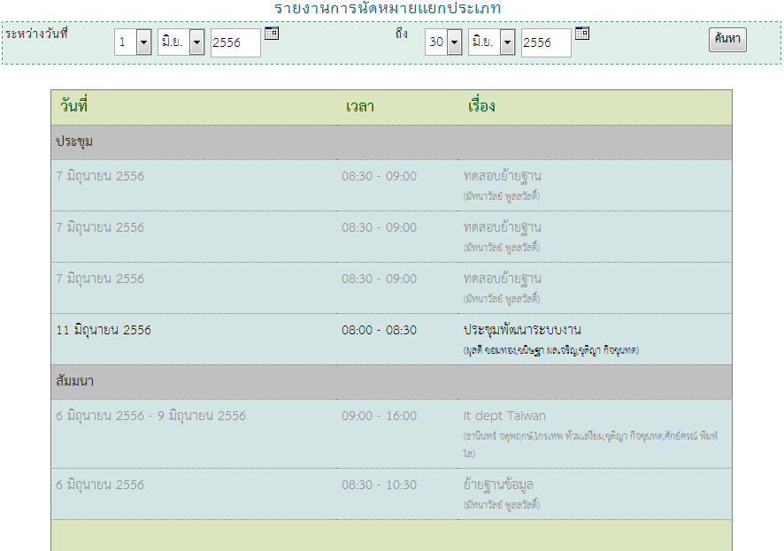

1. **การค้นหาปฏิทินการนัดหมาย**

เป็นเมนูสำหรับค้นหาปฏิทินการนัดหมายของพนักงานทั้งหมดนอกเหนือจากหน่วยงานของตนเอง

**Click ที่นี่**

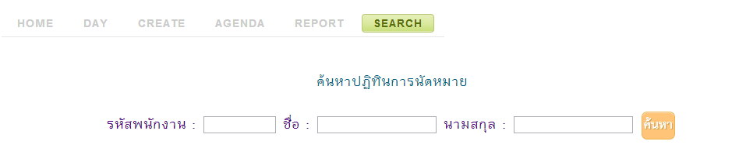

* 1. Click ที่ปุ่ม  จะปรากฏหน้าจอดังรูป

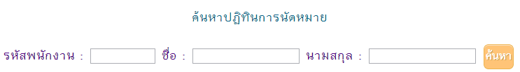

* 1. ใส่ข้อมูลที่ต้องการค้นหา แล้ว Click ปุ่ม 

**พิมพ์ข้อมูลที่ต้องการค้นหา**

**Click ที่นี่**

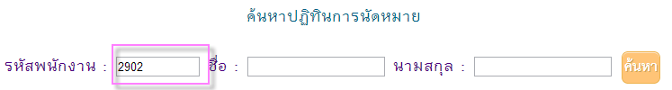

* 1. แสดงรายชื่อพนักงานที่ค้นหาพบ Click ที่ รหัสพนักงานของพนักงานที่ต้องการดูปฏิทิน

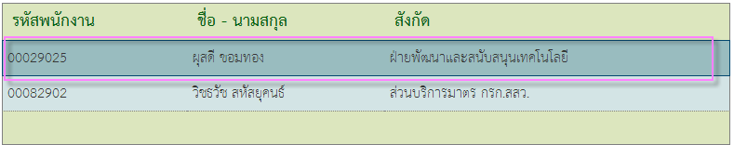

* 1. จะปรากฏหน้าจอปฏิทินของพนักงานที่เลือก

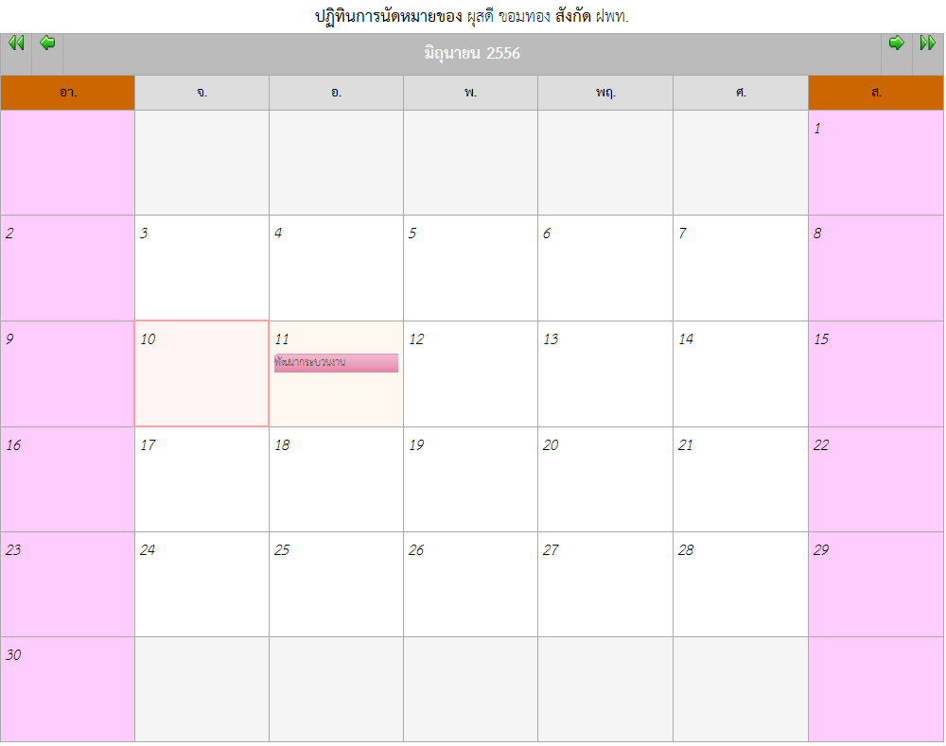

* 1. สามารถดูรายละเอียดการนัดหมาย โดยการ Click ที่ชื่อรายการนัดหมาย จะแสดงหน้าจอดังรูป

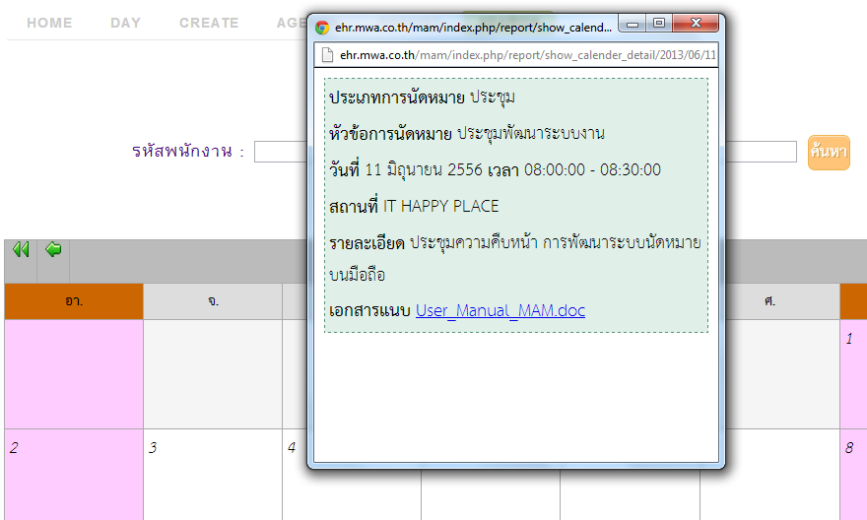

# คู่มือการใช้งาน

# ระบบการนัดหมายบนมือถือ (“M@M” : My Appointment on Mobile) สำหรับพนักงานทุกระดับ

1. **การเข้าสู่ระบบงาน**

ท่านสามารถเรียกใช้งานระบบการนัดหมายบนมือถือ Smartphone/Tablet ที่ทำงานด้วยระบบปฏิบัติการ iOS (iPhone,iPad) , Android (Samsung), Windows (Nokia) โดยมีขั้นตอนดังต่อไปนี้

* 1. คลิกที่รูป Icon ของ  เพื่อเรียกใช้งาน Application ระบบการนัดหมายบนมือถือ หลังจากนั้น ระบบจะทำการตรวจสอบสิทธิการใช้งานและเข้าสู่ระบบ

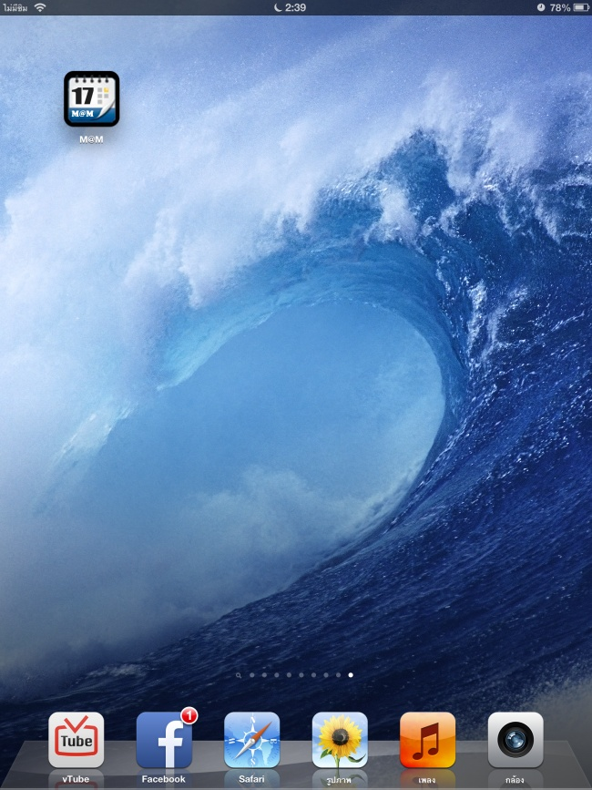 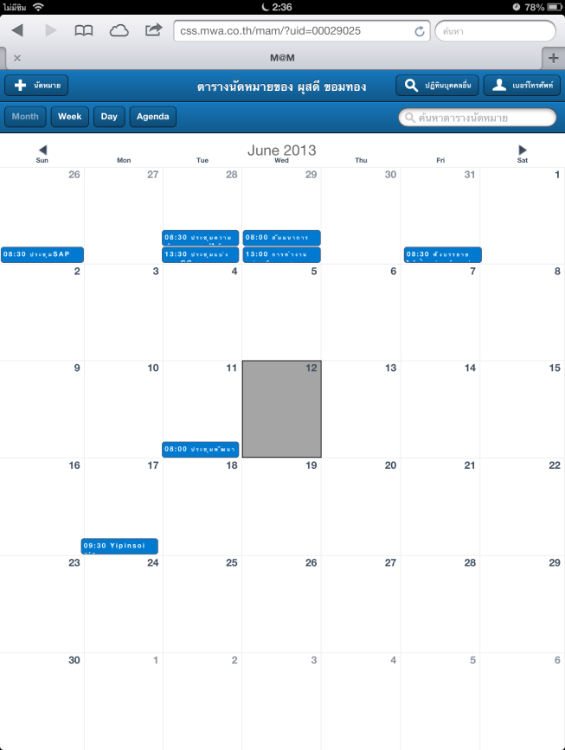

**1.1 Click ที่นี่**

* 1. หน้าจอหลักของระบบการนัดหมายบนมือถือ จะแบ่งออกเป็น 3 ส่วนดังต่อไปนี้
     1. ส่วนที่ 1 อยู่ด้านบนสุดของหน้าจอ จะเป็นแถบเมนูของระบบ ประกอบด้วย
        1. ปุ่มสำหรับเพิ่มรายการนัดหมายใหม่
        2. ข้อมูลเกี่ยวกับผู้เป็นเจ้าของปฏิทินการนัดหมาย
        3. ปุ่มสำหรับค้นหาปฏิทินการนัดหมายของบุคคลอื่น
        4. ปุ่มสำหรับค้นหาเบอร์โทรศัพท์ของบุคคลอื่น



**4) ปุ่มค้นหาเบอร์โทรศัพท์ของบุคคลอื่น**

**3) ปุ่มค้นหาปฏิทินของบุคคลอื่น**

**2) ข้อมูลเจ้าของปฏิทินการนัดหมาย**

**1) ปุ่มเพิ่ม รายการนัดหมายใหม่**

* + 1. ส่วนที่ 2 อยู่แถวที่ 2 ของหน้าจอ จะเป็นแถบเมนูเกี่ยวกับการแสดงผลการนัดหมายในรูปแบบต่างๆ ประกอบด้วย
       1. ปุ่ม  เป็นปุ่มที่แสดงการนัดหมายในรูปแบบรายเดือน
       2. ปุ่ม  เป็นปุ่มที่แสดงการนัดหมายในรูปแบบรายสัปดาห์
       3. ปุ่ม  เป็นปุ่มที่แสดงการนัดหมายในรูปแบบรายวัน
       4. ปุ่ม  เป็นปุ่มแสดงรายงานสรุปการนัดหมายทั้งหมด



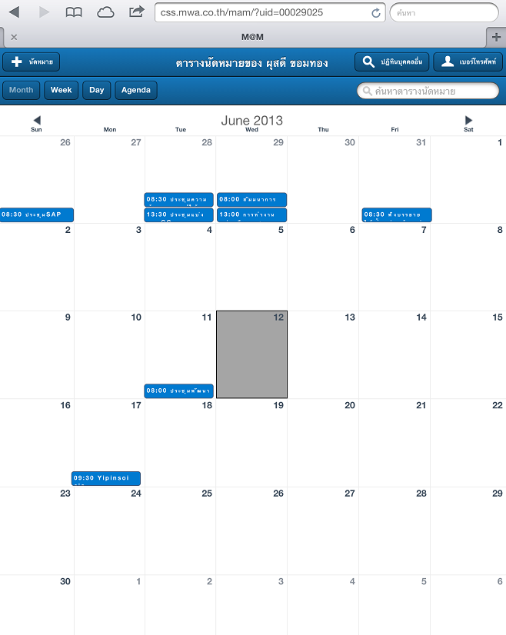

**1) การแสดงการนัดหมายรายเดือน**

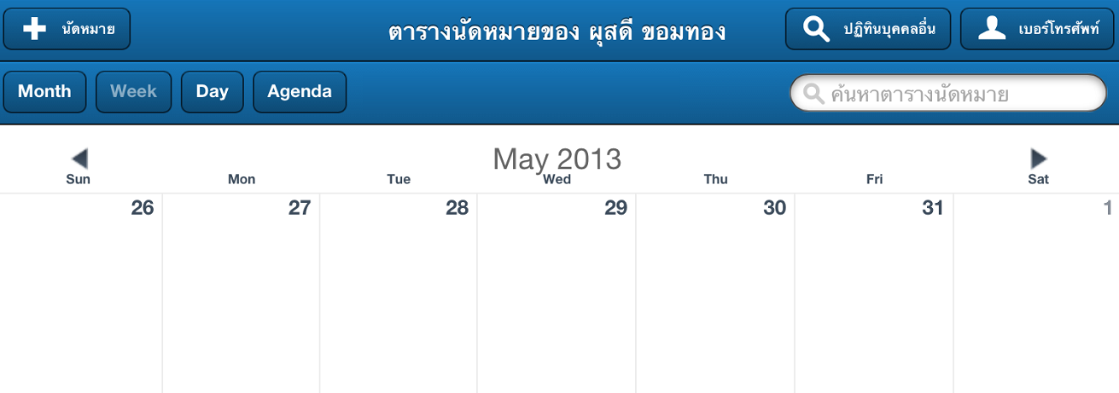

**2) การแสดงการนัดหมายรายสัปดาห์**

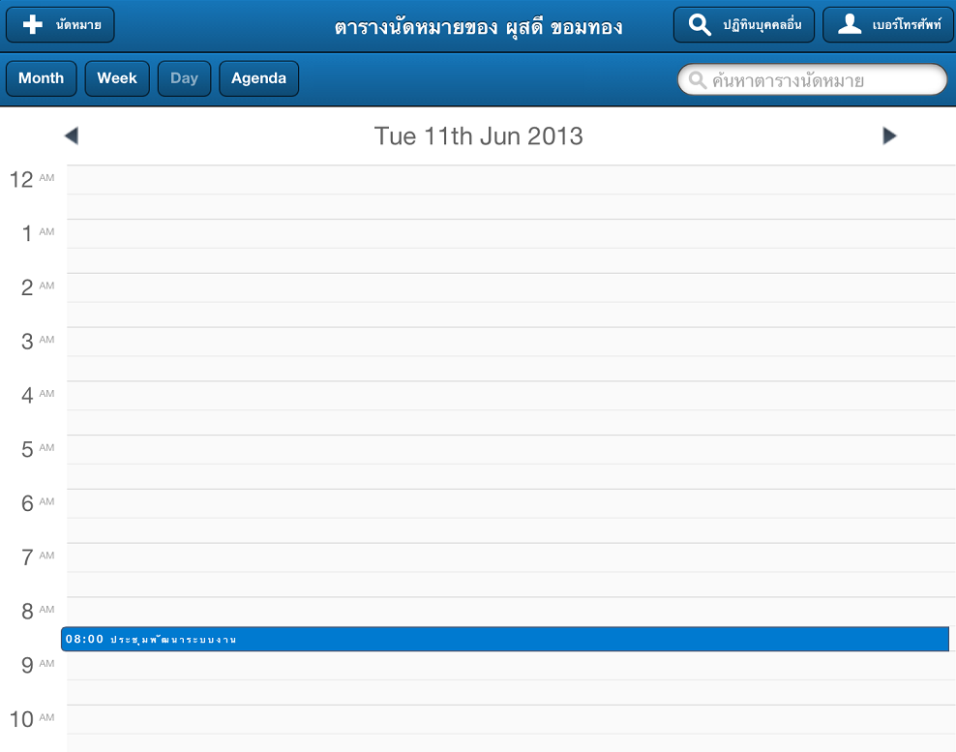

**3) การแสดงการนัดหมายรายวัน**

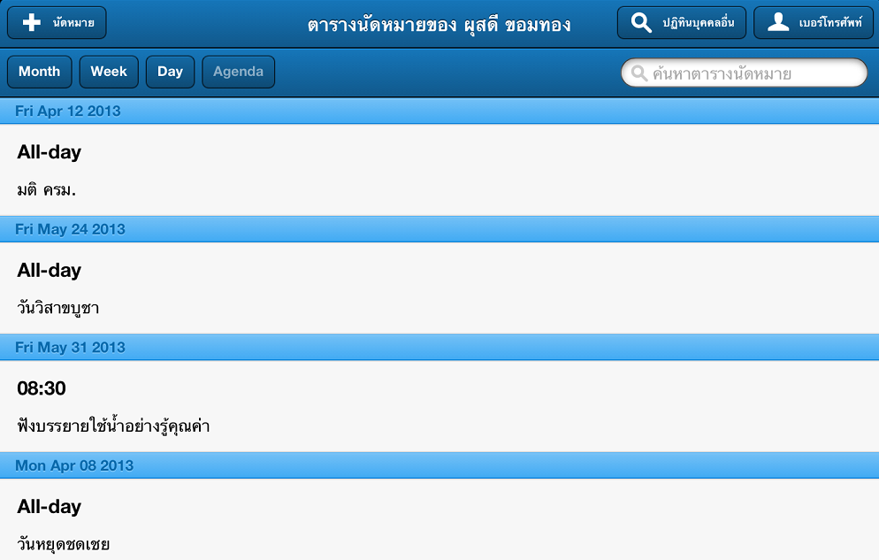

**4) การแสดงรายงานสรุปรายการนัดหมาย**

* + 1. ส่วนที่ 3 จะเป็นปฏิทินแสดงรายการนัดหมาย ซึ่งโดยปกติจะแสดงในรูปแบบ รายเดือน ในส่วนที่ 3 นี้จะแสดงรายการการนัดหมายในแต่ละวัน โดยแสดงเป็นชื่อหัวข้อและเวลาเริ่มต้น-สิ้นสุดของรายการนัดหมาย หากต้องการเลื่อนไปดูรายการนัดหมายในเดือนก่อนหน้า ให้กดที่ปุ่ม  และหากต้องการเลื่อนไปดูรายการนัดหมายในเดือนถัดไป ให้กดที่ปุ่ม 

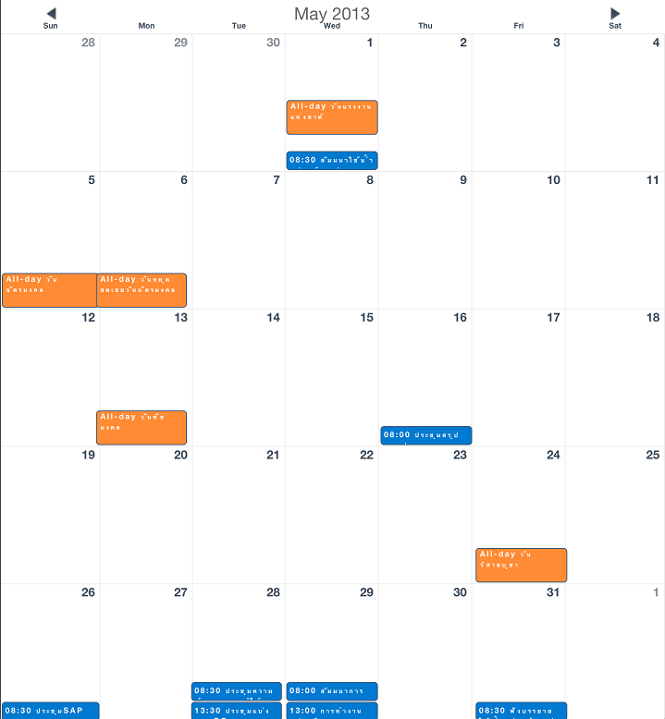

1. **การสร้างการนัดหมาย**

**หน้าจอ การสร้างการนัดหมาย**

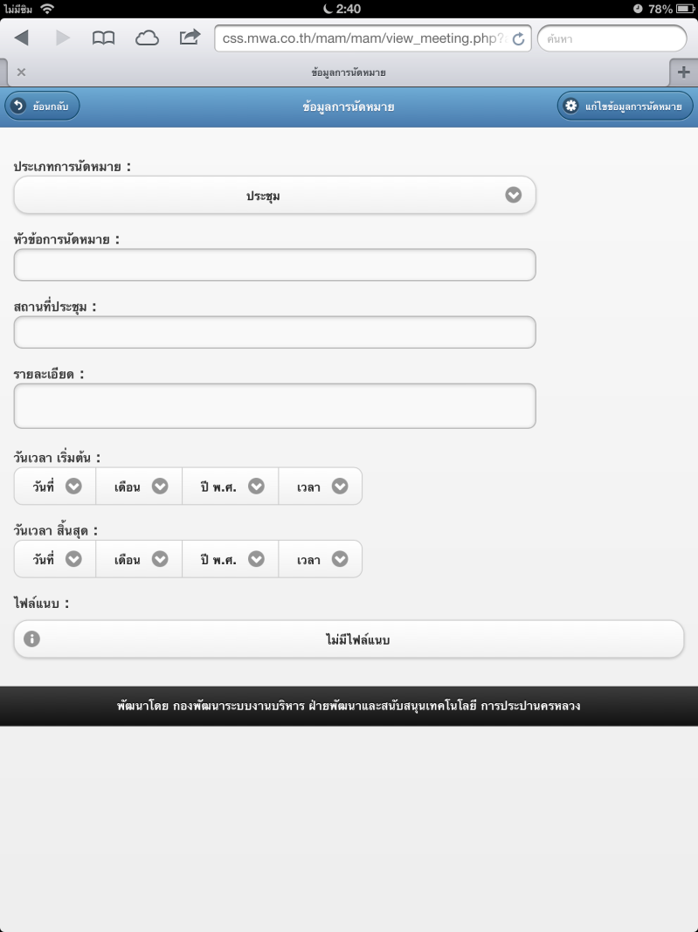

* 1. Click ที่ปุ่มรูป  ที่อยู่มุมซ้ายบนของแถบเมนูส่วนที่ 1 จะปรากฏหน้าจอการสร้างการนัดหมายใหม่
  2. กรอกข้อมูลเกี่ยวกับการนัดหมาย โดยมีขั้นตอนดังต่อไปนี้

1) เลือกประเภทการนัดหมาย ประกอบด้วย ประชุม / สัมมนา / ฟังบรรยาย

**1) Click เพื่อเลือกประเภท**

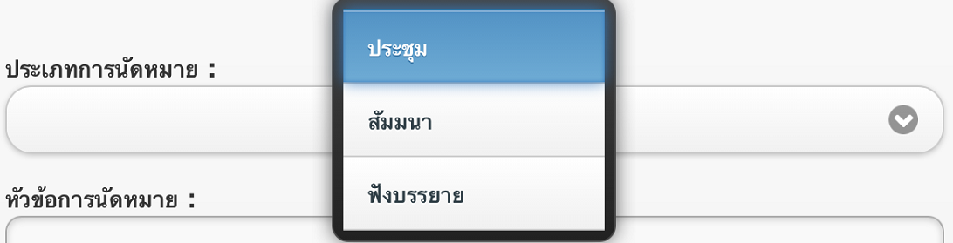

2) ใส่หัวข้อการนัดหมาย

**2) กรอกหัวข้อการนัดหมาย**

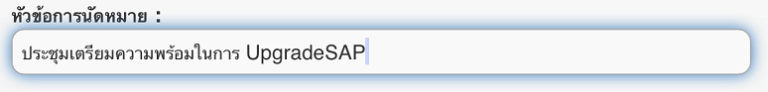

3) กรอกสถานที่ที่ใช้ในการนัดหมาย

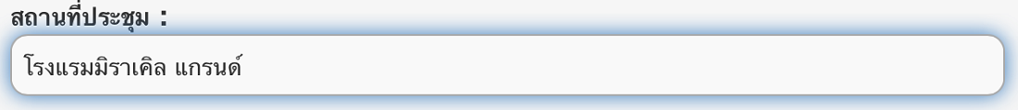

4) กรอกรายละเอียดอื่นๆ ของการนัดหมาย

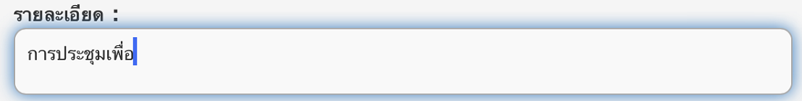

5) เลือกวันที่เริ่มต้น วันที่สิ้นสุดการนัดหมาย พร้อมทั้งเวลาที่นัดหมาย

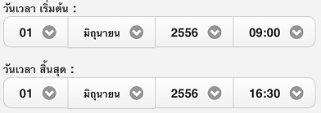

6) เลือกสถานะการแสดงหัวข้อการนัดหมาย ว่าต้องการแสดงให้เห็นทุกคน หรือ ไม่แสดง หรือ แสดงให้เห็นเฉพาะรายบุคคล

กรณีที่ 1 แสดงให้เห็นทุกคน : ทุกคนสามารถเห็นการนัดหมายนี้ได้ รวมทั้งรายละเอียดต่างๆ

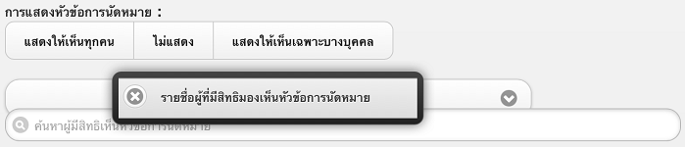

**Click ที่นี่**

กรณีที่ 2 ไม่แสดง : ทุกคนเห็นสถานะการนัดหมายนี้เป็นไม่ว่าง แต่ไม่สามารถมองเห็นรายละเอียดการนัดหมายได้

**Click ที่นี่**



กรณีที่ 3 แสดงให้เห็นเฉพาะรายบุคคล : การนัดหมายนี้ จะเห็นเฉพาะบุคคลที่ระบุชื่อ โดยมีขั้นตอนดังนี้

1. Click หน้าตัวเลือก **แสดงให้เห็นเฉพาะ**บางบุคคล
2. พิมพ์ชื่อพนักงานลงไปในช่องข้อความ ระบบจะแสดงชื่อพนักงานที่ค้นพบให้ท่านเลือก



**Click ที่นี่**

**พิมพ์ ชื่อ หรือ นามสกุลของพนักงานที่นี่**

**** หากต้องการเพิ่มพนักงานที่ต้องการให้เห็นหัวข้อการนัดหมาย ให้ทำซ้ำในขั้นตอนที่ 2 ****

1. **การดูปฏิทินการนัดหมายของพนักงาน**

**มีขั้นตอนดังต่อไปนี้**

3.1 Click ที่ปุ่มเมนู  ระบบจะแสดงหน้าจอการค้นหาพนักงาน

**3.1 Click ที่นี่**

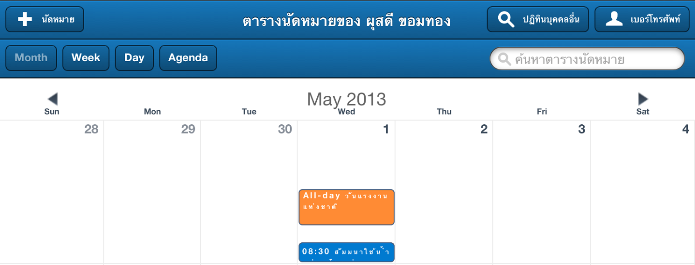

3.2 พิมพ์ชื่อหรือนามสกุลของพนักงานที่ต้องการดูปฏิทินการนัดหมายลงในช่องการค้นหา เมื่อพบข้อมูลที่ต้องการให้คลิกเลือกที่รายชื่อนั้น ระบบจะแสดงปฏิทินการนัดหมายของพนักงานที่เลือกทางหน้าจอ

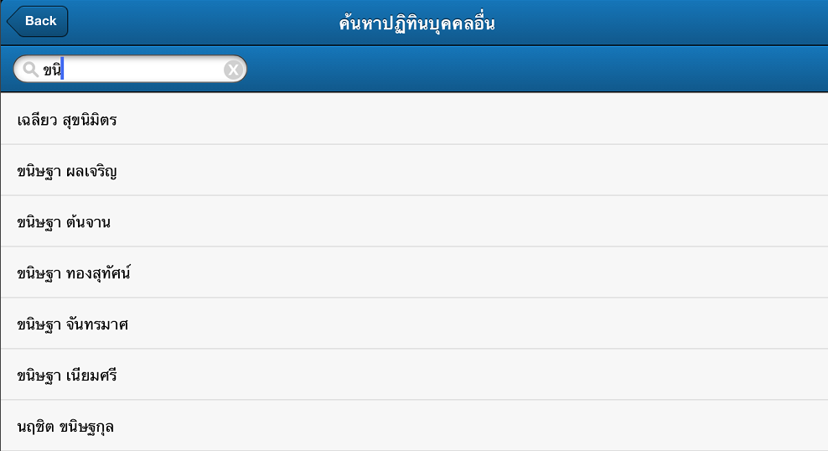

**3.2 พิมพ์ ชื่อ หรือ นามสกุลของพนักงานที่นี่**

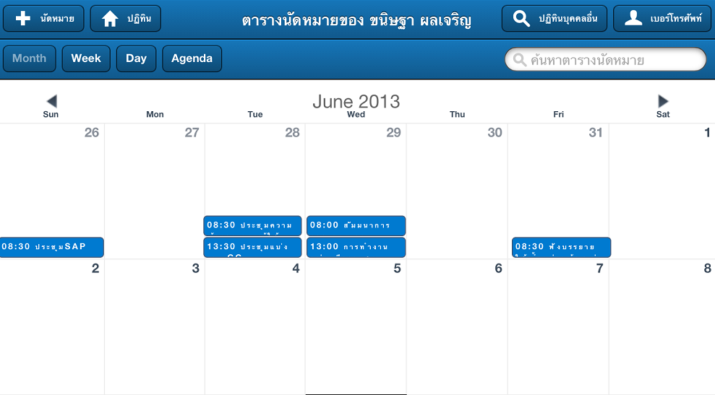

1. **การดูค้นหาเบอร์โทรศัพท์ของพนักงาน**

**มีขั้นตอนดังต่อไปนี้**

4.1 Click ที่ปุ่มเมนู  ระบบจะแสดงหน้าจอการค้นหาเบอร์โทรศัพท์ของพนักงาน

**4.1 Click ที่นี่**



4.2 พิมพ์ชื่อหรือนามสกุลของพนักงานที่ต้องการดูค้นหาเบอร์โทรศัพท์ลงในช่องการค้นหา เมื่อพบข้อมูลที่ต้องการให้คลิกเลือกที่รายชื่อนั้น

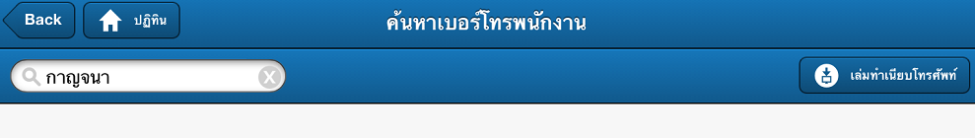

**4.2 พิมพ์ ชื่อ หรือ นามสกุลของพนักงานที่นี่**

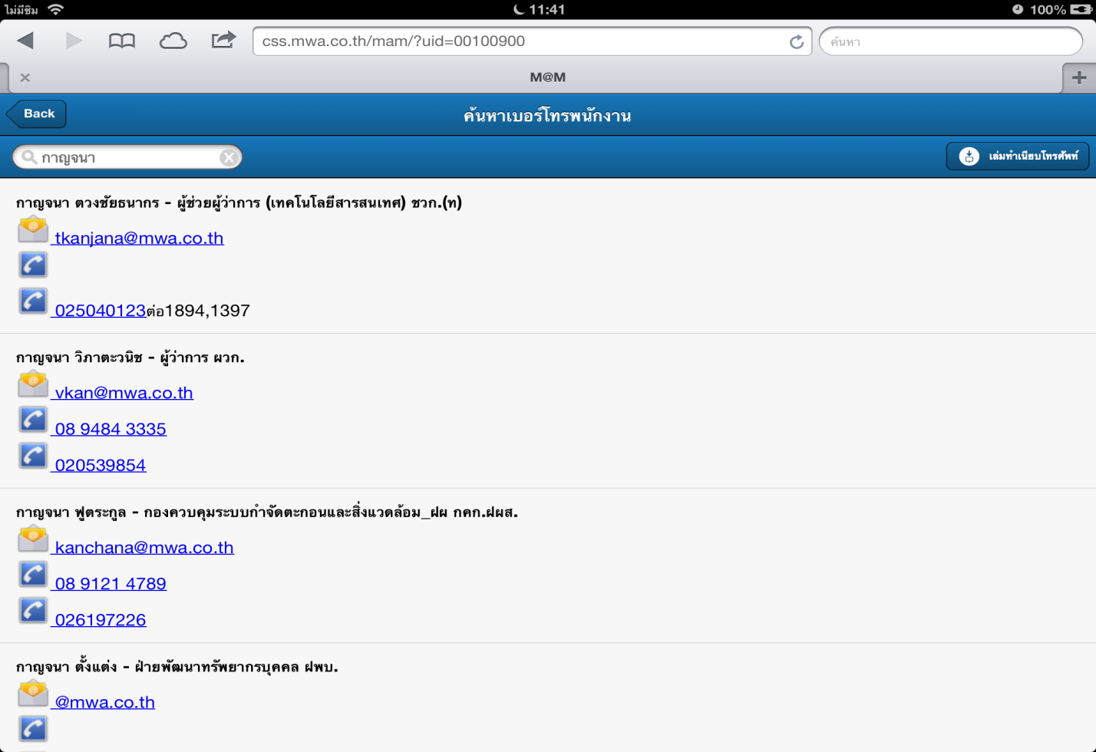

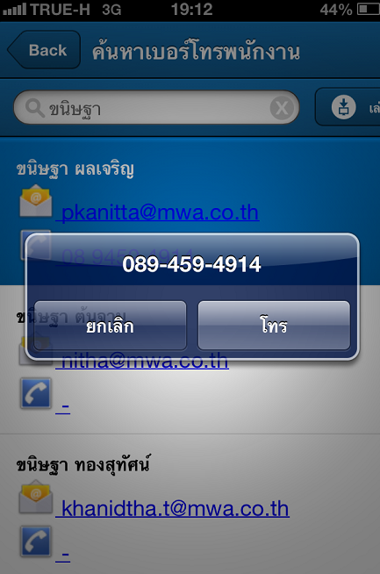

4.3 หากต้องการโทรศัพท์ติดต่อกับพนักงาน ให้คลิกค้างที่เบอร์โทรศัพท์ของพนักงานรายนั้น แล้วสามารถโทรศัพท์ติดต่อพนักงานได้ทันที

4.4 หากต้องการเปิดดูเบอร์โทรศัพท์ของพนักงานทั้งหมด ให้คลิกที่ปุ่มเมนู 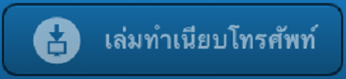 หลังจากนั้นระบบจะเปิดไฟล์เล่มทำเนียบโทรศัพท์ในรูปแบบไฟล์ PDF ขึ้นมาแสดง

**Click ที่นี่**

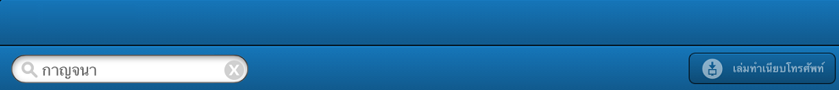

**4.4 Click ที่นี่**

